|  |
| --- |
|  |
| **TOMO VI** |
| **DOCUMENTO 5: ESTUDIO DE SEGURIDAD Y SALUD** |

Índice

CAPÍTULO 1. Estudio de Seguridad y Salud 4

1.1 Objeto del Estudio de Seguridad y Salud 4

1.2 Justificación sobre la elaboración del Estudio de Seguridad y Salud 4

CAPÍTULO 2. Características de la obra 5

2.1 Situación 5

2.2 Descripción general 5

CAPÍTULO 3. Maquinaria, medios auxiliares y herramientas de mano 6

3.1 Maquinaria 6

3.2 Medios Auxiliares 6

3.3 Herramientas de mano 6

CAPÍTULO 4. Riesgos y medidas preventivas 8

4.1 Riesgos indirectos producto de omisiones de las empresas 8

CAPÍTULO 5. Riesgos generales en el exterior 11

5.1 Riesgos y medidas preventivas en función de la climatología 11

5.2 Riesgos y medidas preventivas en función de las Afecciones por las Obras 11

5.3 Previsiones organizativas 12

5.4 Conducciones eléctricas aéreas y subterráneas 13

5.5 Conducciones de agua y otras 19

CAPÍTULO 6. Riesgos y medidas preventivas en función de las afecciones sobre vías colindantes, accesos y caminos 21

6.1 Análisis de riesgos 21

6.2 Medidas preventivas 21

CAPÍTULO 7. Riesgos y medidas preventivas en trabajos preliminares y trabajos de replanteo. 22

7.1 Medidas preventivas 22

7.2 Protecciones colectivas 23

7.3 Riesgos y medidas preventivas en despeje y desbroce del terreno 23

7.4 Riesgos y medidas preventivas en Movimiento de tierras, Excavación y vaciados de cimentaciones, pozos, arquetas, zanjas y excavaciones en general 25

7.5 Riesgos y medidas preventivas en colocación de conducciones 30

7.6 Riesgos y medidas preventivas en Rellenos 32

CAPÍTULO 8. Riesgos y Medidas Preventivas en la ejecución de estructuras y edificaciones. 34

8.1 Riesgos y medidas preventivas en trabajos con encofrados 34

8.2 Riesgos y medidas preventivas en trabajos con hormigón 38

8.3 Riesgos y medidas preventivas en ejecución de cimentaciones y losas 42

8.4 Riesgos y medidas preventivas en montaje de estructura metálica, elementos prefabricados o conformados en taller, elementos voluminosos y/o pesados y asimilables 43

8.5 Riesgos y medidas preventivas en ejecución de cubiertas 47

8.6 Riesgos y medidas preventivas en ejecución de cerramientos 51

8.7 Riesgos y medidas preventivas en trabajos en altura en general 52

8.8 Riesgos y medidas preventivas en trabajos de albañilería 54

8.9 Riesgos y medidas preventivas en el montaje de equipos e instalaciones eléctricas 56

8.10 Riesgos y medidas preventivas en la gestión y recuperación ambiental, limpieza y terminación de las obras 61

CAPÍTULO 9. Análisis de operaciones 62

9.1 Fichas profesionales 62

9.2 Formación en seguridad e higiene en el trabajo 62

9.3 Higiene y medicina 63

9.4 Medicina preventiva y primeros auxilios 63

9.5 Actuación en caso de accidente 63

9.6 Servicios de prevención y control 64

CAPÍTULO 10. Planos 67

CAPÍTULO 11. Pliego de condiciones 80

11.1 Condiciones generales 80

11.2 Condiciones legales 80

11.3 Condiciones facultativas 89

11.4 Condiciones técnicas 94

CAPÍTULO 12. Presupuesto 110

# Estudio de Seguridad y Salud

## Objeto del Estudio de Seguridad y Salud

El presente Plan de Seguridad y Salud establece, durante la construcción de esta obra, las previsiones respecto a prevención de riesgos de accidentes y enfermedades profesionales, así como las instalaciones preceptivas de higiene y bienestar de los trabajadores.

Contiene las pautas para la planificación de la acción preventiva, basada en el análisis, estudio y aplicación de lo dispuesto en el Artículo 5 del R.D. 1627/97, de 24 de octubre, por el que se establecen Disposiciones Mínimas de Seguridad y Salud en las Obras de Construcción.

Servirá para dar unas directrices básicas a la empresa para llevar a cabo sus obligaciones en el campo de la prevención de riesgos laborales, facilitando su desarrollo, bajo el control de la Dirección Facultativa, Coordinador de Seguridad y Salud en fase de ejecución de obra, así como del personal, Servicios de Prevención, Inspección de Trabajo y Órganos técnicos en la materia de la comunidad autónoma donde se ejecute la obra, de acuerdo con el Real Decreto 1627/1997, de 24 de octubre, sobre disposiciones mínimas de Seguridad y Salud en las obras de construcción, Ley 31/1995, de 8 de noviembre, Ley de Prevención de Riesgos Laborales, así como el R.D. 39/1997, de 17 de enero, por el que se aprueba el Reglamento de los Servicios de Prevención y el R. D. 604/2006, de 19 de mayo, por el que se modifican el R. D: 39/1997, de 17 de enero, por el que se aprueba el Reglamento de los Servicios de Prevención, y el R.D. 1627/1997, de 24 de octubre, por el que se establecen las disposiciones mínimas de seguridad y salud en las obras de construcción.

## Justificación sobre la elaboración del Estudio de Seguridad y Salud

Según el Artículo 4 del R.D. 1627/97 de 24 de octubre, por el que se establecen las disposiciones mínimas de Seguridad y Salud en las obras de construcción, se indica la obligatoriedad, por parte del promotor, para que en la fase de redacción del proyecto se elabore un Estudio de Seguridad y Salud en los Proyectos, siempre que se cumplan alguno de los siguientes supuestos:

*a) Que el Presupuesto de Ejecución por Contrata sea igual o superior a 450.759,08 euros (equivalente a 75 millones de pesetas cifra que cita el R.D.).*

El Presupuesto de Ejecución por Contrata del presente Proyecto, supera la cantidad indicada.

*b) Que la duración estimada de los trabajos sea superior a 30 días laborales, empleándose en algún momento más de 20 trabajadores simultáneamente.*

La duración de los trabajos supera 30 días laborales y dado que se ha estimado un **número máximo de personal trabajador actuante en la obra de forma simultánea de 20 trabajadores,** y considerando incluso que cabe la posibilidad de que durante el transcurso de la obra pudieran surgir situaciones que requieran un número mayor de personal por subcontrataciones, cumplimiento de plazos, necesidades constructivas, etc., no debemos excluir esta limitación.

*c) Que el volumen de mano de obra estimada, entendiendo como tal la suma de los días del trabajo del total de los trabajadores en la obra, sea superior a 500 jornadas.*

El presente proyecto no trata las obras señaladas anteriormente, entendiendo en este caso que las conducciones a ejecutar en la obra no precisan de equipos especiales de excavación o perforación, ni se hace necesaria la intervención de personas dentro de excavaciones por debajo de la cota del terreno que no sean a cielo abierto.

Por tanto en este caso, se cumplen o se superan las tres primeras de las limitaciones anteriormente expuestas, quedando justificada así la obligatoriedad de elaborar un Estudio de Seguridad y Salud.

# Características de la obra

## Situación

El objeto del presente proyecto es la **“EJECUCIÓN DE UNA ESTACIÓN PARA LA INSPECCIÓN TÉCNICA DE VEHÍCULOS (I.T.V.) EN LA RAMBLA (CÓRDOBA)"**

## Descripción general

Las unidades constructivas que componen la obra a ejecutar e instalar más relevantes son las siguientes:

* Movimiento de tierras
* Firmes
* Impermeabilización
* Instalación eléctrica
* Equipamiento de las instalaciones
* Obra civil (construcción de nave)

# Maquinaria, medios auxiliares y herramientas de mano

Se prevé que en las distintas unidades de obra señaladas intervendrá y se empleará la siguiente maquinaria y medios auxiliares.

## Maquinaria

* Retroexcavadora
* Excavadora mixta (Pala y Retro)
* Pala Cargadora
* Motoniveladora
* Bulldozer
* Camión volquete y bañeras
* Camión hormigonera
* Camión bomba de hormigón
* Compactador
* Grúa autopropulsada
* Camión-grúa
* Plataforma elevadora
* Compresor
* Hormigonera eléctrica
* Grupos generadores
* Cortadora de pavimento
* Pulidora de hormigón
* Mesa de sierra circular
* Martillo neumático
* Vibrador de aguja y bandeja vibratoria
* Máquina de corte radial
* Equipos de soldadura

## Medios Auxiliares

* Andamios metálicos tubulares
* Cimbras y puntales
* Escaleras de mano
* Paneles de encofrados (se estudian en la unidad correspondiente)

## Herramientas de mano

* Pico, Pala, Azada, Picola
* Sierra de Arco y Serrucho.
* Tenazas de Ferrallista
* Tenazas, Martillos, Alicates
* Brochas, Pinceles, Rodillos
* Nivel, Regla, Escuadra, Plomada

# Riesgos y medidas preventivas

## Riesgos indirectos producto de omisiones de las empresas

Análisis de riesgos

Se enumera a continuación una relación de actuaciones de la empresa, cuya omisión genera riesgos indirectos.

* Notificación a la autoridad laboral de la apertura del centro de trabajo acompañada del Plan de Seguridad y Salud, debidamente aprobado (Art. 19 R.D.: 1627/97) y en su caso, el cese, la reanudación o continuación de los trabajos por motivos diversos en particular, después de efectuarse alteraciones o ampliaciones de importancia.
* Existencia en obra del Plan de Seguridad y Salud aprobado y, en su caso, sus ampliaciones o medicaciones aprobadas igualmente (Art. 7 R.D. 1627/97)
* Existencia del Libro de Incidencias en el centro de trabajo, y en poder del
* Coordinador o de la Dirección Facultativa. (Art. 13 R.D. 1627/97).
* Existencia en obra de un Coordinador durante la ejecución nombrado por el Promotor cuando en su ejecución intervengan más de una empresa, o
* una empresa y trabajadores autónomos o diversos trabajadores autónomos. (Art. 3.2 R.D. 1627/97).
* Aplicación de manera coherente por parte del/os empresario/s los principios de la acción preventiva (Art. 15 de la Ley 31/1995).
* Planificación, organización y control de la actividad preventiva, integrados en la planificación, organización y control de la propia obra (Art. 1 y 2, Ley 31/1995), incluidos los procesos técnicos y línea jerárquica de la empresa con compromiso prevencionista en todos sus niveles, creando un conjunto coherente que integre la técnica, la organización del trabajo y las condiciones en que se efectúe el mismo, las relaciones sociales y factores ambientales (Art. 15. g. Ley 31/95 y Art. 16 Ley 31/95).
* Disposición de equipos de trabajo y medios de protección (Art. 17 de la Ley 31/1995 y R.D. 1215/1997)
* Información, consulta y participación de los trabajadores
* Formación prevencionista en y de todos los niveles jerárquicos. (Art. 19 Ley 31/95)
* Creación del Comité de Seguridad y Salud cuando la plantilla supere los 50 trabajadores. (Art. 38 Ley 31/95).
* Crear o contratar los Servicios de Prevención. (Cap. IV Ley 31/95 y Cap III R.D. 39/1997).
* Contratar auditoría o evaluación externa a fin de someter a la misma el servicio de prevención de la empresa que no hubiera concertado el
* Servicio de Prevención con una entidad especializada. (Cap. V. R.D. 39/97).
* Consulta y participación de los trabajadores en la Prevención. (Cap. V Ley 31/95)
* Creación y apertura del Archivo Documental, creación del control de bajas laborales, y poseer relación de los accidentes de trabajo enfermedades profesionales que hayan causado al trabajador una inactividad laboral superior a un día de trabajo. (Art. 23 Ley 31/95)
* Creación y mantenimiento, tanto humano como material, de los servicios de primeros auxilios, lucha contra incendios y evacuación de los
* trabajadores en caso de emergencia, comprobando periódicamente su correcto funcionamiento. (Art. 20 Ley 31/95), estos servicios pueden ser contratados externamente.
* Organizar los reconocimientos médicos iniciales y periódicos caso de ser necesarios estos últimos. (Art. 22 Ley 31/95).
* Adoptar las medidas necesarias para eliminar los riesgos inducidos y/o
* generados por el entorno o proximidad de la Obra. (Art. 10 j. R.D. 1627/97, Art. 15 g. Ley 31/95).
* Designación de los denominados Recursos Preventivos y su preceptiva presencia en el centro de trabajo. (Ley 54/2003, de 12 de diciembre)
* Coordinación de Actividades Empresariales en la obra (R.D. 171/2004, de 30 de enero)
* Crear o poseer en la obra cartel con los datos del Aviso Previo (Anexo III, R.D. 1627/97).
* Cerramiento perimetral de obra, siempre y cuando las características de la misma lo permitan.
* Entradas a obra de personal y vehículos (independientes).
* Señales de seguridad (prohibición, obligación, advertencia y salvamento).
* Poseer en obra un listado con las direcciones y teléfonos de Hospitales o Centros Asistenciales concertados, indicando claramente el más cercano, el itinerario, así como los teléfonos de
* Ambulancias, Bomberos, Policía, Guardia Civil, Juzgado de Guardia, etc.
* Dotación de medios de extinción de incendios.
* Plan de evacuación y normas o protocolo de actuación en caso de accidente o de emergencia.
* Aseos, vestuarios, comedor, taquillas, botiquines, agua potable o accesos a los mismos.
* Estudio geológico y geotécnico del terreno a excavar, si el desmonte zanja superaran los 1,5 metros.
* Estudio de los edificios, estructuras, y/o paredes medianera y sus cimientos que pueden afectar o ser afectados por la ejecución de la obra.
* Documentación de las empresas de servicio de agua, gas, electricidad, teléfonos y saneamiento sobre existencia o no de líneas eléctricas, acometidas, o redes y su dirección, profundidad y medida, tamaño nivel o tensión, etc.
* Espacios destinados a acopios y delimitar los dedicados a productos peligrosos, ambos perfectamente vallados y señalizados.
* Informes de los fabricantes, importadores o suministradores de las máquinas, equipos, productos, materias primas, útiles de trabajo, sustancias químicas y elementos para la protección de los trabajadores, de acuerdo con el Art. 41 Ley 31/95 (deberán de estar depositados en el archivo documental. Art. 23 Ley 31/95).
* Presencia en el centro de trabajo de los recursos preventivos de cada contratista. (Art. 2 R.D. 604/2006).
* Medidas preventivas
* Cumplir lo señalado en el apartado de omisiones de las empresas que generan riesgos indirectos.

Todas estas indicaciones son exigibles a las empresas en la legislación vigente en España.

# Riesgos generales en el exterior

## Riesgos y medidas preventivas en función de la climatología

Análisis de riesgos

El clima se caracteriza por inviernos fríos que obligan a prever las medidas oportunas para hacer frente a sus rigores en cuanto a ropa de trabajo, superficies deslizantes, congelación, sobrecargas de nieve, acción del viento. Y en verano, se debe tener en cuenta la posibilidad de deshidratación, estrés térmico, insolación, etc, debido a temperaturas elevadas.

Medidas preventivas

* Cese de los trabajos en altura en cubiertas, montaje de prefabricados, trabajos de soldadura, trabajos de carga – descarga de suministros, elementos pesados y/o voluminosos, bajo régimen de fuertes vientos, lluvia intensa, presencia de nieve o presencia de hielo o cualquier otra actividad que por las condiciones climatológicas el trabajador quede expuesto a situación de peligro para su Seguridad y Salud.
* Utilización de equipos de protección personal acordes con los trabajos que se realizan: mascarillas, protectores oculares, guantes, mandiles, manguitos, calzado de seguridad, impermeable, etc.
* Utilización de prendas impermeables para casos de lluvia.
* Utilización de ropa de trabajo adecuada y preferiblemente ajustada al cuerpo en prevención de enganches y atrapamietos (mono de trabajo o
* cazadora-pantalón, viseras, etc.).
* Para trabajar en épocas estivales se garantizará el suministro de líquidos no alcohólicos, preferiblemente agua a los trabajadores a cargo de la empresa, en evitación de deshidratación, golpe de calor, etc.

## Riesgos y medidas preventivas en función de las Afecciones por las Obras

Análisis de riesgos

* Derrumbes y desplomes
* Descalces estructurales
* Rotura de conducciones.
* Fugas de agua.
* Contactos eléctricos directos o indirectos.
* Electrocuciones.
* Incendio.
* Quemaduras
* Colisiones.
* Atropellos.
* Atrapamientos, cortes, golpes.
* Aplastamientos

## Previsiones organizativas

Antes del comienzo de las obras, se procederá estudiar, determinar y localizar los servicios, instalaciones, edificaciones y estructuras susceptibles de afección, estableciendo un Planning o Programa de los trabajos, de forma que prevean las actuaciones y prevenciones a seguir, siempre en consonancia y de forma coordinada con la/s actividad/es cotidiana/s que se mantendrán en la Planta de forma que se contrasten y coordinen con las previsiones y prevenciones que la empresa responsable de la explotación de la Estación disponga.

Las obras se ejecutarán de forma que se produzcan las menores interferencias y se eliminen o reduzcan al máximo los riesgos residuales generados por las afecciones.

Todo ello responderá a las directrices marcadas por el R.D. 171/2004 de 30 de enero, con intención de conseguir una adecuada Coordinación de Actividades Empresariales, entendiendo que nos encontramos dentro de las especificaciones dictadas en el Capítulo III, del citado R.D. 171/2004, de 30 de enero: “Concurrencia de trabajadores de varias empresas en un centro de trabajo del que un empresario es titular”.

Por otra parte en caso de concurrencia de varias empresas y/o trabajadores de varias empresas en el centro de trabajo quedarán obligados al Deber de cooperación intercambiando información previamente al inicio de las actividades concurrentes y que sea relevante a efectos preventivos y en caso de situación de emergencia. Los empresarios deberán analizar y estudiar las Medidas Preventivas para los riesgos propios de su actividad y los generados o surgidos de la situación de concurrencia, informando a su vez cada empresario a sus trabajadores tales riesgos y Medidas Preventivas en situación de concurrencia.

Todo lo anterior deberá planificarse y estudiarse dentro del Plan de Seguridad y Salud de la obra, sin perjuicio de los Medios de coordinación empresarial derivados de la posible y probable subcontratación y actuación de trabajadores autónomos en el desarrollo de los trabajos que comprenden la ejecución de las obras de este proyecto (según disposiciones del Capítulo IV del R.D. 171 de 2004, de 30 de enero).

## Conducciones eléctricas aéreas y subterráneas

### Trabajos en la proximidad o bajo tendidos eléctricos aéreos

No se prevén interferencias con tendidos eléctricos aéreos en la zona de actuación. No obstante se contemplan unas prevenciones generales en previsión de posibles afecciones indirectas en lugares de acopios, préstamos, suministros etc.

Se estudiarán in situ la existencia de tendidos eléctricos aéreos y la susceptibilidad de afección, en todo caso y ante la evitación de riesgo de contactos eléctricos, se seguirán las directrices marcadas en el RD 614/2001, de 8 de junio, sobre disposiciones mínimas para la protección de la Seguridad y Salud de los trabajadores frente al Riesgo Eléctrico, para la ejecución de los trabajos en la proximidad o bajo tendidos eléctricos aéreos o para el desarrollo de cualquier actividad que exponga a los trabajadores a riesgo eléctrico, incluyéndose las operaciones de conexionado, reposición y puesta en servicio de la instalación que se ha proyectado.

Cuando sea necesario el desarrollo de cualquier trabajo en la proximidad o bajo tendidos eléctricos aéreos, se dispondrán de los medios de protección necesarios de forma que se garantice que el/os trabajador/es permanezcan fuera de la zona de peligro, o lo más alejados de ella que el trabajo permita.

Antes de iniciar el trabajo en proximidad de elementos en tensión, un trabajador autorizado, si se trata de BT, un trabajador cualificado si se trata de AT, deberá determinar la viabilidad del trabajo.

De ser el trabajo viable, deberán adoptarse las medidas de seguridad necesarias para reducir al mínimo posible las zonas de peligro de los elementos que permanezcan en tensión, mediante la colocación de pantallas, barreras, envolventes o protectores aislantes cuyas características (mecánicas y eléctricas) y forma de instalación garanticen su eficacia protectora y que impidan materialmente el acercamiento o contacto de los trabajadores con el elemento en tensión.

Información a los trabajadores

Se informará a todo el personal de la obra y especialmente a maquinistas, conductores y a las personas implicadas en los trabajos que se desarrollen en la proximidad de líneas eléctricas aéreas acerca del riesgo existente por la presencia de la línea eléctrica, de las Medidas Preventivas a disponer y tener en cuenta así como del modo de proceder en caso de accidente.

### Contacto de líneas eléctricas aéreas

En el caso de contacto de líneas eléctricas aéreas con máquinas de excavación, transporte, elevación, etc. debe observarse las siguientes normas:

*El conductor o maquinista:*

Estas recomendaciones se entregarán por escrito con acuse de recibo:

* Conservará la calma en todo momento
* Permanecerá en la cabina y maniobrará si es posible, haciendo que cese el contacto
* Alejará el vehículo del lugar, haciendo que nadie se acerque a los neumáticos que permanezcan hinchados si la línea es de Alta Tensión, para evitar riesgos por explosión. Y no descenderá de la máquina hasta que ésta no se encuentre a una distancia segura. Si lo hace antes, el conductor entra en el circuito línea-máquina-suelo y está expuesto a electrocutarse.
* Si no es posible cesar el contacto, ni mover el vehículo, permanecerá en la cabina, indicando a todas las personas que se alejen del lugar, hasta que se confirme que la línea ha sido desconectada. Advertirá a las personas que allí se encuentren, que no deben intentar socorrerle acercándose ni tocar la máquina.

Si el vehículo se ha incendiado y se ve forzado a abandonarlo podrá hacerlo de la siguiente manera:

* Comprobando que no existen cable de la línea caídos en el suelo o
* sobre el vehículo, en cuyo caso lo abandonará por el lado contrario.
* Descenderá de un salto, de forma que no toque el vehículo y el suelo al mismo tiempo. Procurará caer con los pies juntos y se alejará dando pasos cortos, sorteando sin tocar los objetos que se encuentren en la zona.
* *Las personas presentes s*e alejarán del lugar no intentando socorrer de inmediato a los accidentados si los hubiera
* Si el contacto con la línea persiste o se ha roto algún cable, se avisará a la
* Compañía Eléctrica propietaria del servicio para que desconecte la línea.
* Si se produce la rotura y caída de cables, no tocar la máquina o la línea caída a tierra.
* Si se produce la rotura y caída de cables, permanecer inmóvil o salir de la zona a pequeños pasos.
* Si se produce la rotura y caída de cables, advertir a las otras personas amenazadas para que no toquen la máquina o la línea y que no efectúen actos imprudentes.
* Si hay accidentados se solicitará ayuda médica y ambulancia.

*Auxilio a los accidentados En Líneas de Alta o Media Tensión:*

Únicamente cuando el contacto de la línea haya cesado se procederá a socorrer al accidentado.

Si hay cables caídos cerca del accidentado, únicamente se procederá a socorrer al accidentado cuando la Compañía Eléctrica verifique que se ha mdesconectado la línea.

Aunque aparentemente la corriente haya cesado (al no apreciarse chisporroteo en los cables), volverá a aparecer al cabo de pocos minutos dado que las líneas vuelven a rearmarse automáticamente después de un fallo.

*Contacto con Líneas de Baja Tensión*

Si persiste el contacto o hay cables caídos, podrá socorrerse al/os accidentado/s usando objetos aislantes de madera o plástico.

### Trabajos sin tensión: Trabajos en Líneas Aéreas y conductores de Alta Tensión

En los trabajos en líneas aéreas desnudas y conductores desnudos de alta tensión se deben colocar las puestas a tierra y en cortocircuito a ambos lados de la zona de trabajo, y en cada uno de los conductores que entran en esta zona; al menos uno de los equipos o dispositivos de puesta a tierra y en cortocircuito debe ser visible desde la zona de trabajo. Estas reglas tienen las siguientes excepciones:

* Para trabajos específicos en los que no hay corte de conductores durante el trabajo, es admisible la instalación de un solo equipo de puesta a tierra y en cortocircuito en la zona de trabajo.
* Cuando no es posible ver, desde los límites de la zona de trabajo, los equipos o dispositivos de puesta a tierra y en cortocircuito, se debe colocar, además, un equipo de puesta a tierra local, o un dispositivo adicional de señalización, o cualquier otra identificación equivalente.

Cuando el trabajo se realiza en un solo conductor de una línea aérea de alta tensión, no se requerirá el cortocircuito en la zona de trabajo, siempre que se cumplan las siguientes condiciones:

a) En los puntos de la desconexión, todos los conductores están puestos a tierra y en cortocircuito de acuerdo con lo indicado anteriormente.

b) El conductor sobre el que se realiza el trabajo y todos los elementos conductores -exceptuadas las otras fases- en el interior de la zona de trabajo, están unidos eléctricamente entre ellos y puestos a tierra por un equipo o dispositivo apropiado.

c) El conductor de puesta a tierra, la zona de trabajo y el trabajador

están fuera de la zona de peligro determinada por los restantes conductores de la misma instalación eléctrica.

En los trabajos en líneas aéreas aisladas, cables u otros conductores aislados, de alta tensión la puesta a tierra y en cortocircuito se colocará en los elementos desnudos de los puntos de apertura de la instalación o tan cerca como sea posible a aquellos puntos, a cada lado de la zona de trabajo.

### Trabajos con tensión

Los trabajos en tensión deberán ser realizados por trabajadores cualificados, siguiendo un procedimiento previamente estudiado y, cuando su complejidad o novedad lo requiera, ensayado sin tensión, que se ajuste a los requisitos indicados a continuación. Los trabajos en lugares donde la comunicación sea difícil, por su orografía, confinamiento u otras circunstancias, deberán realizarse estando presentes, al menos, dos trabajadores con formación en materia de primeros auxilios.

El método de trabajo empleado y los equipos y materiales utilizados deberán asegurar la protección del trabajador frente al riesgo eléctrico, garantizando, en particular, que el trabajador no pueda contactar accidentalmente con cualquier otro elemento a potencial distinto al suyo.

Entre los equipos y materiales citados se encuentran:

a) Los accesorios aislantes (pantallas, cubiertas, vainas, etc.) para el recubrimiento de partes activas o masas.

b) Los útiles aislantes o aislados (herramientas, pinzas, puntas de prueba, etc.).

c) Las pértigas aislantes.

d) Los dispositivos aislantes o aislados (banquetas, alfombras, plataformas de trabajo, etc.).

### Equipos de protección individual frente a riesgos eléctricos.

A efectos de lo dispuesto en el apartado anterior, los equipos y materiales para la realización de trabajos en tensión se elegirán, de entre los concebidos para tal fin, teniendo en cuenta las características del trabajo y de los trabajadores y, en particular, la tensión de servicio, y se utilizarán, mantendrán y revisarán siguiendo las instrucciones de su fabricante.

En cualquier caso, los equipos y materiales para la realización de trabajos en tensión se ajustarán a la normativa específica que les sea de aplicación.

Los trabajadores deberán disponer de un apoyo sólido y estable, que les permita tener las manos libres, y de una iluminación que les permita realizar su trabajo en condiciones de visibilidad adecuadas. Los trabajadores no llevarán objetos conductores, tales como pulseras, relojes, cadenas o cierres de cremallera metálicos que puedan contactar accidentalmente con elementos en tensión.

La zona de trabajo deberá señalizarse y/o delimitarse adecuadamente, siempre que exista la posibilidad de que otros trabajadores o personas ajenas penetren en dicha zona y accedan a elementos en tensión.

Las medidas preventivas para la realización de trabajos al aire libre deberán tener en cuenta las posibles condiciones ambientales desfavorables, de forma que el trabajador quede protegido en todo momento; los trabajos se prohibirán o suspenderán en caso de tormenta, lluvia o viento fuertes, nevadas, o cualquier otra condición ambiental desfavorable que dificulte la visibilidad, o la manipulación de las herramientas. Los trabajos en instalaciones interiores directamente conectadas a líneas aéreas eléctricas deberán interrumpirse en caso de tormenta.

El trabajo se efectuará bajo la dirección y vigilancia de un jefe de trabajo, que será el trabajador cualificado que asume la responsabilidad directa del mismo; si la amplitud de la zona de trabajo no le permitiera una vigilancia adecuada, deberá requerir la ayuda de otro trabajador cualificado.

El jefe de trabajo se comunicará con el responsable de la instalación donde se realiza el trabajo, a fin de adecuar las condiciones de la instalación a las exigencias del trabajo.

Los trabajadores cualificados deberán ser autorizados por escrito por el empresario para realizar el tipo de trabajo que vaya a desarrollarse, tras comprobar su capacidad para hacerlo correctamente, de acuerdo al procedimiento establecido, el cual deberá definirse por escrito e incluir la secuencia de las operaciones a realizar, indicando, en cada caso:

a) Las medidas de seguridad que deben adoptarse.

b) El material y medios de protección a utilizar y, si es preciso, las instrucciones para su uso y para la verificación de su buen estado.

c) Las circunstancias que pudieran exigir la interrupción del trabajo.

La autorización tendrá que renovarse, tras una nueva comprobación de la capacidad del trabajador para seguir correctamente el procedimiento de trabajo establecido, cuando éste cambie significativamente, o cuando el trabajador haya dejado de realizar el tipo de trabajo en cuestión durante un período de tiempo superior a un año.

La autorización deberá retirarse cuando se observe que el trabajador incumple las normas de seguridad, o cuando la vigilancia de la salud ponga de manifiesto que el estado ola situación transitoria del trabajador no se adecuan a las exigencias psicofísicas requeridas por el tipo de trabajo a desarrollar.

En particular ante la posible afección de canalizaciones eléctricas subterráneas, se atenderán a las prevenciones siguientes, sin perjuicio de las anteriormente expuestas aplicables al caso:

Se solicitará, antes del comienzo de la obra o tan pronto se tenga constancia o sospecha de la existencia de canalizaciones eléctricas, subterráneas a la Compañía Propietaria de la instalación, planos relativos al trazado, tensión, profundidad y tipo de protección de la conducción.

Antes de comenzar cualquier trabajo ante la presencia de una canalización eléctrica enterrada se debe atender a las siguientes normas:

* Gestionar (antes de comenzar a trabajar) con la compañía propietaria de la línea, la posibilidad de dejar los cables sin tensión.
* En caso de duda, tratar a todos los cables subterráneos como si estuvieran en carga.
* No tocar o intentar alterar la posición de ningún cable.
* Se procurará no tener cables descubiertos que puedan sufrir alteraciones al paso de maquinaria o vehículo, así como posibles contactos accidentales por parte del personal de obra o ajeno a la misma.
* Emplear señalización indicativa de riesgo, siempre que sea posible, señalando la proximidad a la línea, su tensión y el área de seguridad.
* A medida que los trabajos siguen su curso se velará porque se mantengan en perfectas condiciones de colocación la señalización anteriormente mencionada.
* Informar inmediatamente a la compañía propietaria si un cable sufre daño. Se conservará la calma, avisando a todas las personas afectadas para evitar riesgos que puedan ocasionar accidentes.

## Conducciones de agua y otras

### Medidas preventivas

Cuando haya que realizar trabajos sobre conducciones de agua, se tomarán las medidas que eviten que accidentalmente se dañen estas tuberías y, en consecuencia, se suprima el servicio, esto es se procederá a la localización de la conducción, según los datos facilitados por la Dirección Facultativa se identificará y se señalizará la conducción, fin de poder conocer el trazado y la profundidad de la conducción.

Es aconsejable no realizar excavaciones con máquinas a distancias inferiores a 0,50 metros de la tubería en servicio. Por debajo de esta cota se utilizará la pala normal.

Una vez descubierta la tubería, caso que la profundidad de la excavación sea superior a la situación de la conducción, se suspenderá o apuntalará a fin de que no rompa por flexión. En tramos de excesiva longitud, se protegerá y señalizará convenientemente para evitar que sea dañada por maquinaria, herramientas, etc.

Se tendrán en cuenta además, las Medidas Preventivas previstas en el apartado de Movimiento de Tierras, Excavación de zanjas, Rellenos, Drenaje y Saneamiento.

### Red de drenaje

Los riesgos más comunes para la realización de las actividades de drenaje, son inherentes a las de excavación en zanjas y a cielo abierto, las de compactación, encofrado de laterales, emboquillado y aletas, ferrallado y hormigonado, así como la carga, transporte y colocación de los tubos. También los relacionados con las operaciones de contacto con mezclas de cemento y colocación de ladrillos en pozos. Los más frecuentes son.

a) Deslizamiento y desprendimientos del terreno.

b) Caída de personas.

c) Golpes de objetos (con tuberías en el transporte, con elementos que rueden y caigan sobre la zanja y con herramientas propias o de compañeros).

### Normas preventivas

* En todo momento se mantendrán las zonas de trabajo limpias y ordenadas.
* Previamente a la iniciación de los trabajos se estudiarán las posibles incidencias que los trabajos puedan ocasionar a las áreas colindantes y en especial, las probables interferencias con conducciones aéreas y subterráneas de servicios, etc.
* A nivel de suelo se acotarán las áreas de trabajo y en el caso de preverse circulación de personas y vehículos, se señalizarán suficientemente, especialmente por la noche, si fuese necesario.
* Si a los taludes de la excavación no es posible darles su pendiente natural, los laterales de las zanjas se entibarán.
* Los materiales necesarios para refuerzos y entibados, se acopiarán en obra con la antelación suficiente, para que la apertura de la zanja sea seguida de inmediato por su colocación.
* Cuando las condiciones del terreno no permitan la permanencia de personas dentro de la zanja, antes de su entibado, será necesario hacer éste desde fuera de la zanja, empleando paneles prefabricados o cualquier otro dispositivo, que colocado desde el exterior proteja al personal que posteriormente descenderá a la zanja.
* Cuando la zanja tenga una profundidad mayor de 1,30 m se colocarán escaleras distanciadas 10 m como máximo.
* En las excavaciones con agotamiento, el bombero estará alertado especialmente sobre los posibles peligros por contactos eléctricos indirectos.
* Se prohíbe transportar la borna sin desconectarla previamente.
* Si es necesario alumbrado portátil, la tensión de utilización será de 24 voltios.
* Los bordes de las zanjas se mantendrán limpios, evitándose que pueda rodar el material y caer sobre la zanja, golpeando a las personas que trabajan en ella.
* Se prohíbe emplear los elementos de refuerzo y entibado, como apoyo para subir y bajar a la zanja. Se dispondrán los accesos necesarios.
* El transporte y colocación de tuberías por personas, se hará de forma tal que ninguna soporte un peso superior a 25 kg.

### Equipo de protección individual

a) Será obligatorio el uso de caso de seguridad.

b) El personal que transporte y coloque los tubos, usará guantes y botas con puntera reforzada.

c) Siempre que las condiciones de trabajo exijan otros elementos de protección (gafas antipartículas, mascarillas antipolvo, cinturones antivibratorios, tapones auditivos, etc.), se dotará a los trabajadores de los mismos.

# Riesgos y medidas preventivas en función de las afecciones sobre vías colindantes, accesos y caminos

## Análisis de riesgos

* Atropellos a personal de la obra por vehículos ajenos a la obra.
* Atropellos a terceros por vehículos ajenos a la obra.
* Colisiones entre vehículos ajenos a la obra y vehículos de la obra.
* Colisiones entre vehículos ajenos a la obra.

## Medidas preventivas

Se realizará un control del tráfico con intención de evitar que interfiera con la maquinaria y personal de la propia obra.

Se señalizarán todos los accesos a vías públicas, y accesos a la obra mediante la reglamentaria señalización de obra: Peligro Obras, Peligro Indefinido, Peligro por Estrechamiento, Limitación de Velocidad, etc. en función de las situaciones concretas en el momento de ejecución y siguiendo las especificaciones de la Instrucción 8.3 IC. Solicitando previamente los permisos necesarios a la propiedad de las carreteras afectadas particularmente en las carreteras M-503 y M-600.

Si fuera preciso establecer rutas alternativas quedarán igualmente señalizadas y en caso de ser necesario invadir parcial o totalmente la calzada en vías públicas se hará necesaria la presencia de personal para la regulación del tráfico.

# Riesgos y medidas preventivas en trabajos preliminares y trabajos de replanteo.

Durante las tareas de prospección de las distintas zonas de actuación, verificación de estructuras o elementos colindantes, instalación del vallado perimetral, señalización provisional de obra, en las operaciones de montaje de las casetas de obra y de las instalaciones de higiene y bienestar y dotación de servicios para la obra trabajos de replanteo, instalación de delimitaciones perimetrales, colocación de señalización de obra y de Seguridad y Salud, se analizan los siguientes riesgos:

* Atropellos por vehículos.
* Caídas al mismo o a distinto nivel.
* Aplastamientos y atrapamientos con maquinaria.
* Desplome cargas izadas (módulos de casetas, contenedores, rollos de malla de cerramiento y paquetes de postes, sacos de cemento, etc.).
* Riesgos de incisiones o heridas cortantes y/o punzantes.
* Sobreesfuerzos.
* Proyección de partículas u objetos.
* Golpes/cortes por objetos, herramientas o máquinas.
* Atrapamientos por y entre objetos.
* Contactos eléctricos directos e indirectos (tendido eléctrico aéreo de MT instalación eléctrica provisional de obra, manejo de maquinaria y
* herramienta eléctrica)

En cuanto a los riesgos en la Instalación eléctrica provisional de obra quedan ampliados en el apartado sobre Riesgos en Instalaciones eléctricas.

## Medidas preventivas

Durante las operaciones de prospección, comprobación o supervisión, se emplearán los medios auxiliares, maquinaria, protecciones colectivas e individuales que el acceso a los lugares de trabajo o supervisión requieran, y/o los propios instalados o empleados para la ejecución de los trabajos en el lugar al que se acceda.

Las instalaciones provisionales de la obra: Módulos, Barracones, Contenedores y Casetas de Obra para Instalaciones de Higiene y Bienestar e Instalación eléctrica provisional de obra, quedarán ubicadas en una zona donde no se interfiera con los trabajos, de características y en número tal en función de las necesidades del personal de la obra y de los equipos, útiles y herramientas a utilizar.

Se dotará a las instalaciones de Higiene y Bienestar de los servicios necesarios:

* Acometida de saneamiento, de abastecimiento, acometida eléctrica y redes interiores de distribución, accesorios, mobiliario, etc., para su instalación se tendrán en consideración las Medidas Preventivas estudiadas para Movimiento de tierras, excavaciones, vaciados y zanjas, izado de cargas, Montaje de la Instalación eléctrica Provisional de obra, montaje de prefabricados y asimilables, y aquellas estudiadas en el presente Plan y sean aplicables a las tareas que conllevan los trabajos a ejecutar.

Los operarios que realicen tareas de replanteo han de tener experiencia en dichos trabajos, los trabajos serán dirigidos por un jefe de equipo (Ingeniero Técnico Topógrafo o auxiliar de topografía).

Todos los operarios, incluso el jefe de equipo poseerán los Epis reglamentarios.

Las zonas de trabajo deberán estar acotadas y señalizadas.

En zonas boscosas o con desniveles, el jefe de equipo deberá examinar el terreno previo a la colocación de los aparatos, con el fin de no realizar los replanteos en zonas escabrosas y/o peligrosas.

## Protecciones colectivas

* Señalización y delimitación de la zona de izado de cargas
* Pestillos de seguridad para ganchos en los aparejos de elevación
* Anclajes provisionales para cinturones de seguridad en lugares de difícil acceso o con riesgo de caída desde altura.
* Las protecciones colectivas propias del entorno en el que se trabaja
* Protecciones individuales
* Chalecos reflectantes.
* Cascos de seguridad.
* Guantes
* Traje impermeable
* Botas de seguridad.
* Arnés de seguridad

## Riesgos y medidas preventivas en despeje y desbroce del terreno

### Análisis de riesgos

* Atropellos, colisiones, vuelcos y falsas maniobras de la maquinaria empleada.
* Caídas de personal y/o de cosas al mismo o a distinto nivel.
* Problemas de circulación interna (embarramientos) debidos a mal estado de la pista de acceso o circulación.
* Deslizamiento y/o desprendimiento de tierras y/o rocas, en trabajos a media ladera.
* Contactos eléctricos directos e indirectos.
* Incendio.
* Polvo y ruido
* Atrapamientos por y entre partes móviles de la maquinaria empleada.
* Riesgos derivados de los trabajos realizados bajo condiciones meteorológicas adversas (bajas temperaturas, fuertes vientos, lluvias, etc.)
* Los riesgos a terceros, derivados de la intromisión descontrolada de los mismos en la obra, durante las horas dedicadas a producción o a descanso.

### Medidas preventivas

Son aplicables las medidas y normas de seguridad previstas para la unidad movimiento de tierras y excavaciones superficiales.

Queda prevista también la posible necesidad de tener que utilizar motosierras, en cuyo caso el personal encargado del manejo de las mismas contará con experiencia y será conocedor de los riesgos y normas de seguridad para su utilización y mantenimiento.

Las operaciones de mantenimiento, alimentación de combustible o reparación se efectuarán por personal autorizado y con la motosierra en parado, prestando atención a la rotación de inercia residual en parada.

### Protecciones colectivas

* Delimitación perimetral de la zona de trabajo
* Barandillas de protección y balizamiento de excavaciones y vaciados
* Topes limitadores de avance en bordes de taludes.
* Dispositivos de sujeción para el amarre del cinturón de seguridad para trabajos con riesgo de caída desde altura.
* Protecciones personales
* Casco de seguridad.
* Gafas y pantalla protectora.
* Protectores auditivos.
* Pantallas o gafas de protección antiproyecciones
* Mascarillas
* Mono y ropa de trabajo
* Guantes de cuero
* Calzado de seguridad.
* Cinturón antivibratorio.
* Arnés de seguridad

## Riesgos y medidas preventivas en Movimiento de tierras, Excavación y vaciados de cimentaciones, pozos, arquetas, zanjas y excavaciones en general

### Análisis de riesgos

* Desprendimiento de tierras.
* Caída de personas al mismo nivel.
* Caídas de personas al interior de la zanja o vaciado.
* Atrapamiento de personas mediante maquinaria.
* Los derivados por interferencias con conducciones enterradas.
* Deslizamiento o vuelco de la maquinaria empleada.
* Atrapamientos con partes móviles de la maquinaria.
* Atropellos y colisiones.
* Inundación.
* Golpes por objetos.
* Polvo y ruido
* Los derivados de la realización de trabajos en ambientes húmedos.
* Riesgos derivados de los trabajos realizados bajo condiciones meteorológicas adversas (bajas temperaturas, fuertes vientos, lluvias, etc.)
* Los riesgos a terceros, derivados de la intromisión descontrolada de los
* mismos en la obra, durante las horas dedicadas a producción o a
* descanso.

### Medidas preventivas

El personal que debe trabajar en esta obra en el interior de zanjas, excavaciones o vaciados, conocerá los riesgos a los que puede estar sometido y se le informará sobre todas las Medidas Preventivas.

En todos los casos se atenderá a las especificaciones del Estudio Geotécnico del Proyecto y en caso necesario se efectuarán cuantos sondeos, prospecciones y reconocimientos del terreno in situ, sean precisos en virtud del establecimiento de las prevenciones necesarias.

Para la excavación de zanjas, vaciados o pozos, se procederá a la ejecución de taludes de seguridad, equivalentes al talud natural del terreno, en función del tipo de terreno excavar atendiendo a los criterios del estudio geotécnico estudios del terreno in situ.

No se admitirá ninguna excavación sin ejecución de los taludes de seguridad entendiendo como tal el talud equivalente al talud natural del terreno a excavar, con independencia de la profundidad que se pretenda alcanzar.

Los vaciados y pozos se ejecutarán además, con anchura o amplitud suficiente para facilitar el trabajo en su interior evitando trincheras y pozos agostos.

Si las condiciones físicas o de entorno no lo permitieran o cuando no pueda ser viable realizar tal talud de seguridad, por problemas mayores, necesidades derivadas del proceso de ejecución, características del terreno, y si se han de realizar trabajos en el fondo de la misma por operarios, cuando exista riesgo de desprendimientos de tierras, se procederá a realizar entibación, apuntalamientos y/o apeos que sean precisos.

En su caso, se estudiará y justificará mediante cálculo mecánico el tipo de entibación a emplear, previamente a su instalación y empleo en la obra. Se inspeccionarán por personal cualificado y autorizado para ello, las entibaciones, apuntalamientos o apeos, que pudieran haberse colocado, antes del inicio de cualquier trabajo en la coronación o en la base.

Se paralizarán los trabajos a realizar al pie de entibaciones cuya garantía de estabilidad no sea firme u ofrezca dudas. En este caso, antes de realizar cualquier otro trabajo, debe reforzase, recolocarse, afianzar, etc., la entibación, apuntalamiento o apeo.

Completando esta medida, se hará una inspección continuada del comportamiento de la protección o medio auxiliar, en especial, tras periodos de descanso, inicio de la jornada y tras alteraciones climáticas o meteóricas.

En régimen de lluvias y encharcamiento de las zanjas vaciados o excavaciones, es imprescindible la revisión minuciosa y detallada antes de iniciarse o reanudar los trabajos en su interior, se dispondrá de agotamiento y se suspenderán los trabajos si los paramentos de la excavación no reúnen las condiciones necesarias que garanticen su estabilidad.

En situaciones de nivel freático elevado o gran afloramiento de agua en la excavación, se podrán ejecutar pequeños diques de contención, desvíos provisionales canalizados de corrientes, reposiciones, se construirán ataguías si no queda garantizada la estabilidad de los paramentos de excavación debilitados por la presencia o afloramiento de agua, etc., de forma que se logre eliminar la presencia de agua en la zona de trabajo dentro de la zanja o excavación, garantizando la estabilidad de la misma. Si no se logra disminuir el nivel de agua en la zanja o excavación y el nivel de agua sobrepasa 30 cm, se suspenderán los trabajos en el interior de una zanja, vaciado o excavación hasta eliminar el agua y comprobar el correcto estado de paramentos y fondo de la excavación.

Se revisará el estado de los paramentos de la excavación tras periodos de descanso, cese prolongado, de los trabajos en la excavación, tras fines de semana, antes de acceder al interior de la excavación, procediendo previamente al perfilado, rectificación de taludes de excavación, retirada de material, bolos sueltos, achique de agua, etc. para garantizar que la excavación se encuentra dentro de las mínimas Medidas Preventivas establecidas para acceder y/o trabajar en su interior.

Se revisará el estado de cortes o taludes a intervalos regulares en aquellos casos en los que puedan recibir empujes exógenos por proximidad de caminos transitados por vehículos; y en especial si en la proximidad se establecen tajos con uso de martillos neumáticos, compactaciones por vibración o paso de maquinaria para el movimiento de tierras.

La circulación de vehículos se realizará a un máximo de aproximación al borde de la excavación no superior a los 3 m para vehículos ligeros y de 4 m para pesados.

Se conservarán los caminos de circulación interna cubriendo baches, eliminando blandones y compactando.

Las zanjas, excavaciones o vaciados de profundidades inferiores a 2 m, que deban mantenerse abiertas quedarán balizadas mediante malla plástica de balizamiento o equivalente, a una distancia mínima de seguridad respecto del borde de excavación de 2,00 m como norma general, con intención de disponer de un resguardo mínimo ante la caída al interior de la excavación, en caso de que se rebase fortuitamente el balizamiento.

En caso de la profundidad iguale o supere los 2 m será preceptiva la instalación de una barandilla de protección rígida, perfectamente anclada al terreno, de 0,90 cm de altura mínima, dotada de listón intermedio y rodapié, situada igualmente a una distancia mínima de seguridad del borde de excavación de 2,00 m como norma general.

Para el acceso a las excavaciones, vaciados y zanjas se dispondrá de escaleras de mano homologadas, en número suficiente, y de altura suficiente (deben sobrepasar como mínimo 1m el borde de excavación). Si fuera preciso se instalarán escaleras fijas.

Debe acotarse el entorno y prohibir trabajar o permanecer observando dentro del radio de acción de una máquina para el movimiento de tierras.

Antes del inicio de los trabajos se inspeccionará el tajo con el fin de detectar posibles grietas o movimientos del terreno.

El frente de excavación realizado mecánicamente, no sobrepasará en más de 1m, la altura máxima de ataque del brazo de la máquina.

Se prohibirá el acopio de tierras o de materiales a menos de 2 metros del borde de la excavación para evitar sobrecargas y posibles vuelcos del terreno.

Se eliminarán todos los bolos o viseras, de los frentes de excavación que por su situación ofrezcan riesgo de desprendimiento.

El frente y paramentos verticales de una excavación debe ser inspeccionado siempre al iniciar (o dejar) los trabajos, por el Capataz o Encargado que señalará los puntos que deben tocarse antes del inicio (o cese) de las tareas.

El saneo (de tierras, o roca) mediante palanca (o pértiga), cuando exista riesgo de caída superior a 2 metros y cuando no exista protección colectiva alguna, se ejecutará sujeto mediante cinturón de seguridad amarrado a un “punto fuerte” (construido expresamente, o del medio natural; árbol, gran roca, etc.)

Se detendrá cualquier trabajo al pie de un talud, si no reúne las debidas condiciones de estabilidad.

Deben prohibirse los trabajos en la proximidad de postes eléctricos, de telégrafo, etc., cuya estabilidad no quede garantizada antes del inicio de las tareas.

Deben eliminarse los árboles, arbustos y matojos cuyas raíces han quedado al descubierto, mermando la estabilidad propia y del corte efectuado al terreno. No obstante y mientras tanto se procede a su eliminación, las zonas en las que puedan producirse desprendimientos de árboles con raíces descarnadas, deberán ser señalizadas, balizadas y protegidas convenientemente.

Se prohíbe permanecer o trabajar al pie de un frente de excavación recientemente abierto, antes de haber procedido a su saneo.

Las maniobras de carga a cuchara de camiones, serán dirigidas por persona cualificada para ello.

Se recomienda evitar en lo posible los barrizales, en prevención de accidentes.

Para acceso a zonas (fondos) de excavación se tendrá presente que procurará separar, el acceso de personas del de vehículos. En caso contrario, se construirá una barrera de acceso de seguridad a la excavación para el uso peatonal.

Se construirán accesos a la excavación separados entre sí uno par la circulación de personas y otro para la de maquinaria y camiones. En el caso de no poder construirse accesos separados se construirá una barrera (valla, barandilla, acera, etc.) de acceso de seguridad a la excavación para uso peatonal.

Si los trabajos requieren iluminación se efectuará mediante torretas aisladas con toma a tierra, en las que se instalarán proyectores de intemperie, alimentados a través de un cuadro eléctrico general de obra, la alimentación de las lámparas se efectuará a 24 V., los portátiles estarán provistos de rejilla protectora y de carcasa-mango aislados eléctricamente.

Se tenderá sobre la superficie de taludes una malla de alambre galvanizado firmemente sujeta al terreno, mediante redondos de hierro de 1 m., de longitud hincados en el terreno. Esta protección es adecuada para el mantenimiento de taludes que deberán quedar estables durante largo tiempo. La malla metálica puede sustituirse por una red de las empleadas en edificación.

Completando esta medida, se hará una inspección continuada del comportamiento de la protección, en especial, tras alteraciones climáticas o meteóricas.

En el caso de excavación de tierras mediante procedimientos neumáticos, se aplicarán las medidas y normas de seguridad estudiadas en el apartado “Medidas Preventivas en demoliciones por procedimientos neumáticos”.

Además de lo que a continuación se relaciona, remitirse a lo expuesto en el apartado de maquinaria de obra, para la maquinaria a utilizar en movimiento de tierras.

### Protecciones colectivas

* Entibaciones, apuntalamientos, arriostramiento y/o apeo de losparamentos de excavaciones, en los casos que ya se han descrito.
* Se utilizarán pasarelas con barandilla, que garanticen la resistencia suficiente para el tránsito de personal y posible traslado de útiles, herramientas, materiales, etc. de un lado a otro de zanjas abiertas únicamente mediante carretillas de mano no admitiéndose el paso de vehículos, maquinaria, pequeños dumpers de obra, etc.
* Utilización de escaleras de mano para el acceso a zanjas, tal y como se ha descrito anteriormente.
* Se utilizarán topes limitadores de avance, situados a una distancia mínima de seguridad del borde de excavación (mínimo 2 m) para camiones en las operaciones de retroceso para la carga y descarga de tierras.
* Las coronaciones de taludes permanentes, a las que deban acceder las personas, y cuando exista riesgo de caída en altura superior a 2 m, se protegerán mediante una barandilla de 90 cm., de altura, listón intermedio y rodapié, con una separación del borde del talud tal que no exista riesgo de desplome del borde del mismo

### Protecciones personales

* Casco de seguridad (lo utilizarán, a parte de personal a pie, los
* maquinistas y camioneros, que deseen o deban abandonar las
* correspondientes cabinas de conducción).
* Mascarilla antipolvo con filtro mecánico recambiable.
* Gafas antipolvo.
* Cinturón de seguridad de sujeción.
* Guantes de cuero.
* Botas de seguridad.
* Botas de goma de seguridad.
* Botas y guantes aislantes de la electricidad para trabajos con sospecha de
* encontrar cables eléctricos enterrados.
* Ropa de trabajo.
* Traje para ambientes húmedos o lluviosos.
* Protectores auditivos.
* Cinturón y muñequeras antivibratorias.

## Riesgos y medidas preventivas en colocación de conducciones

Se estudian en este punto las prevenciones necesarias para la puesta en obra de las diversas conducciones a instalar en obra: conducciones para las redes de saneamiento, red de agua potable, red de agua industrial, red de riego, red de lixiviados, canalización eléctrica, canalización para alumbrado exterior, instalación de red contra incendios, canalizaciones interiores y redes de distribución de los distintos equipos de la estación.

### Análisis de riesgos

* Desprendimientos por mal apilado de materiales.
* Desprendimientos de cargas izadas durante el acopio o durante el
* montaje.
* Golpes en las manos.
* Atrapamientos en extremidades
* Caída desde altura.
* Caídas de objetos.
* Caída de personas por el borde o huecos en donde se trabaja.
* Caída de personas al mismo o a distinto nivel.
* Pisadas sobre objetos punzantes.
* Electrocución
* Quemaduras
* Sobreesfuerzos por posturas inadecuadas.
* Golpes en general por objetos.
* Dermatosis por contactos con el cemento.
* Los derivados del trabajo en condiciones meteorológicas extremas (frío,
* calor o humedad intensos).
* Los derivados de trabajos sobre superficies mojadas.
* Los propios de excavaciones, vaciados y zanjas: desprendimientos de tierras, sepultamientos, inundación de zanjas o excavaciones.

### Medidas preventivas y protecciones colectivas

Se evitará mantenerse dentro del radio de acción de la maquinaria interviniente.

Se prohíbe el paso y/o estancia de personal bajo el radio de acción de tuberías, paquetes, o accesorios izados, tanto en el interior de la excavación como en el exterior.

Se evitarán acopios de tubería al borde de excavación, con la salvedad del tramo que se esté colocando.

El amarre, izado y colocación en zanja de tubería se efectuará conforme a las técnicas de empleo de eslingas.

Se efectuará una revisión periódica y minuciosa para verificación del correcto estado de eslingas y ganchos dotados de pestillo de seguridad (acoplados a maquinaria o accesorios a la misma) procediendo a la retirada y sustitución de los mismos, antes de proceder o continuar con ningún trabajo de izado.

Se seguirán además las Medidas Preventivas establecidas para los trabajos de Excavación de zanjas y pozos, las descritas para el Izado de cargas y las relativas a la realización de acopios.

Los trabajos de soldadura a tope o soldadura con manguito de la conducción de polietileno serán realizados por personal especialista en los trabajos y los equipos utilizados deberán encontrarse en correctas condiciones de uso.

Estos equipos precisan de una secuencia de operaciones simples que deberán seguirse de forma estricta en prevención de los riesgos de quemaduras, contactos eléctricos, atrapamientos, golpes y cortes en pies, manos principalmente y que por otra parte condicionan la correcta ejecución de la soldura.

El traslado de los equipos de Soldadura a Tope, se efectuarán siempre con apoyo mecánico, evitando arrastres, en prevención de riesgos de tipo muscoloesqueléticos.

Serán también de aplicación las prevenciones establecidas en trabajos de soldadura y los relativos a estos equipos.

Para el ejercicio de las pruebas y ensayos necesarios: Pruebas de Presión y Estanqueidad, se asegurará la estabilidad y apuntalamiento de los tapones que se disponga, mientras el transcurso de la prueba el personal mantendrá una distancia de seguridad respecto de la zona que previsiblemente pueda quedar afectada por la proyección incontrolada de tapes, únicamente el responsable de la toma de datos accederá a los manómetros y lo hará siempre de forma que quede posicionado por detrás de los tapes. Antes del inicio de éstos trabajos se informará sobre el ejercicio de los mismos y de las Medidas Preventivas indicadas al resto de personal que pudiera interferir o trabaje en las inmediaciones.

En los trabajos de montaje de canalizaciones de distribución interiores o exteriores está prevista la necesidad de empleo de escaleras de mano, andamios fijos o sobre ruedas y plataformas elevadoras, por lo que se seguirán las Medidas Preventivas estudiadas en sus apartados correspondientes.

En ningún caso se efectuará ningún trabajo o posicionamiento de los trabajadores sin que se haya cubierto el riesgo de caída desde altura o al vacío, disponiéndose de los medios auxiliares que sean precisos, de las protecciones colectivas y/o individuales.

### Protecciones personales

* Casco de seguridad
* Cinturón de seguridad de sujeción.
* Guantes de cuero.
* Guantes de goma de seguridad
* Botas de seguridad.
* Botas de goma.
* Ropa de trabajo.
* Traje para ambientes húmedos o lluviosos.
* Protectores auditivos y faciales.

## Riesgos y medidas preventivas en Rellenos

### Análisis de riesgos

* Siniestros de vehículos por exceso de carga o mal mantenimiento.
* Caídas de material desde las cajas de los vehículos.
* Caídas de personas desde las cajas o carrocerías de los vehículos.
* Interferencias entre vehículos por falta de dirección o señalización en las maniobras.
* Atropello de personas.
* Vuelco de vehículos.
* Accidentes por conducción en ambientes pulverulentos de poca visibilidad.
* Accidentes por conducción sobre terrenos encharcados, sobre barrizales.
* Vibraciones sobre las personas.
* Ruido ambiental.

### Medidas preventivas

Todo el personal que maneje los camiones y máquinas para estos trabajos será especialista en el manejo de estos vehículos, estando en posesión de la documentación de capacitación acreditativa.

Todos los vehículos serán revisados periódicamente, en especial en los órganos de accionamiento neumático, quedando reflejadas las revisiones en el libro de mantenimiento.

Se prohíbe sobrecargar los vehículos por encima de la carga máxima admisible, que llevarán siempre escrita de forma legible.

Todos los vehículos de transporte de materiales empleados especificarán claramente la “Tara” y la “Carga máxima”.

Se prohíbe el transporte de personal fuera de la cabina de conducción y/o en número superior a los asientos existentes en el interior.

Cada equipo de carga para rellenos será dirigido por un operario de a pie que coordinará y dirigirá las maniobras.

Se regarán periódicamente los tajos, las cargas y cajas de camión, para evitar las polvaredas.

Se señalizarán los accesos y recorrido de los vehículos en el interior de la obra para evitar las interferencias.

Se prohíbe la permanencia de personas en un radio no inferior a los 5 m., (como norma general) en torno a las compactadoras y apisonadoras en funcionamiento.(La visibilidad para el maquinista es inferior a la deseable dentro del entorno señalado).

Todos los vehículos empleados en esta obra, para las operaciones del relleno y compactación serán dotados de bocina automática de marcha hacia atrás.

Se señalizarán los accesos a la vía pública, mediante las señales normalizadas de “peligro indefinido”, “peligro salida de camiones” y “STOP”.

Los vehículos de compactación y apisonado irán provistos de cabina de seguridad de protección en caso de vuelco.

Se establecerán a lo largo de la obra los letreros divulgativos y señalización de losriesgos propios de este tipo de trabajos (peligro: -vuelco-, -atropello-, -colisión-,etc.).

Los conductores de cualquier vehículo provisto de cabina cerrada, quedan obligados a utilizar el casco de seguridad para abandonar la cabina en el interior de la obra.

Los vehículos utilizados estarán dotados de póliza de seguro con responsabilidad civil ilimitada.

### Protecciones colectivas

* Se instalará en el borde de los terraplenes de vertido, sólidos topes de limitación de recorrido para el vertido en retroceso.
* Barandillas de protección en bordes de excavación o bordes de talud.
* Dispositivos acústicos de marcha atrás en maquinaria y camiones.

### Protecciones personales

* Casco de seguridad (lo utilizarán, a parte de personal a pie, los maquinistas y camioneros, que deseen o deban abandonar las correspondientes cabinas de conducción).
* Botas de seguridad.
* Mascarillas antipolvo con filtro mecánico recambiable.
* Guantes de cuero.
* Protectores auditivos.
* Cinturón antivibratorio.
* Ropa de trabajo.

# Riesgos y Medidas Preventivas en la ejecución de estructuras y edificaciones.

## Riesgos y medidas preventivas en trabajos con encofrados

### Análisis de riesgos

Encofrados de madera

Se analizan los riesgos tanto en los Trabajos de encofrado como de desencofrado en madera

* Desprendimientos por mal apilado de la madera para encofrar.
* Caída o vuelco de paquetes de madera (tablones, tableros, puntales, correas, soportes), durante las maniobras de descarga
* Caída de material al vacío en las operaciones de montaje de encofrado o las operaciones de desencofrado.
* Caída de personas y/u objetos al mismo o a distinto nivel.
* Caída de personas y/u objetos desde altura.
* Cortes al utilizar las sierras de mano, cepilladuras, mesas de sierra circular o por causas diversas
* Golpes en las manos y extremidades superiores durante la clavazón.
* Pisadas sobre objetos punzantes.
* Electrocución por anulación de tomas a tierra de maquinaria eléctrica.
* Sobreesfuerzos por posturas inadecuadas
* Dermatosis por contactos con el cemento.
* Los derivados del trabajo en condiciones meteorológicas extremas (frío, calor o humedad intensos).
* Los derivados de trabajos sobre superficies mojadas.

Encofrados mediante paneles de estructura metálica

* Caída o vuelco de cuerpos de encofrados metálicos durante las maniobras de descarga y montaje o desmontaje del encofrado.
* Caída de personas y/u objetos al vacío, durante el desplazamiento entre los distintos niveles de trabajo.
* Caída de personas al mismo o a distinto nivel durante el montaje y desmontaje de encofrados.
* Atrapamientos de las manos y los pies.
* Movimientos descontrolados del encofrado o conjunto de paneles durante las maniobras de cambio de posición, montaje o desencofrado.
* Desplome de paneles o conjunto de los mismos por incorrecto apuntalamiento, apeo, atado o sujeción de los mismos
* Cortes y golpes con los propios encofrados.
* Pinchazos y heridas por presencia de armadura en espera en el área de trabajo.
* Pinchazos y heridas por elementos de atado y sujeción, constituyentes del propio encofrado: espadines.
* Desprendimientos de componentes.
* Desprendimiento del encofrado por deficiente ejecución de los puntos
* Los derivados del trabajo en condiciones meteorológicas extremas (frío, calor o humedad intensos).

### Medidas preventivas

Se prohíbe la permanencia de operarios en las zonas de batido de cargas durante las operaciones de izado de tablones, sopandas, puntales y ferralla, igualmente se procederá durante la elevación de viguetas, nervios, armaduras, placas alveolares, etc.

Se emplearán consolas de trabajo montadas sobre los propios encofrados conforme a las condiciones e instrucciones del fabricante o suministrador del medio auxiliar. Tales consolas o plataformas de trabajos dispondrán de una superficie horizontal de tránsito de forma que la superficie esté totalmente cuajada, dispondrá de una anchura mínima de 60cm, esta superficie si se ejecuta mediante tablones, éstos quedarán cosidos entre sí y sujetos a la estructura y/o ménsulas portantes de forma que no se deslicen o se muevan, así mismo se evitarán voladizos en extremos y todo el contorno de estas plataformas o consolas quedará delimitado y protegido mediante la conformación de barandilla de protección completa con listón superior de 90 cm de altura desde el punto de piso, con listón intermedio y rodapié, se colocará barandilla de cierre en laterales.

El ascenso y descenso de personal a las plataformas sobre encofrados se efectuará a través de escaleras de mano reglamentarias si no se superan las limitaciones marcadas para el empleo de escaleras de mano, o en su caso se dispondrá de andamiajes con módulos de escaleras o plataformas de trabajo que faciliten los trabajos. Así como para el montaje propio de los encofrados.

Se instalarán cubridores de madera o protectores de plástico, sobre las esperas de ferralla en las áreas de trabajo o de tránsito para evitar su hinca en las personas.

Se mantendrán protegidos mediante tapas provisionales o barrera física los huecos, vaciados, cálices de pilares, canaletas, etc. que se encuentren en el área de trabajo.

Se instalarán barandillas reglamentarias de protección en los frentes de estructuras y/o perímetros de forjados, para impedir la caída al vacío de las personas.

Se instalará ante los huecos peligrosos (como hueco de escalera, huecos de arquetas, etc.), una barandilla rígida reglamentaria correctamente anclada a partes estructurales sólidas.

Se instalarán líneas de vida en coronación de muros para empleo en el amarre del mosquetón o gancho del arnés de seguridad.

Se instalarán asas de sujeción para empleo de arnés de seguridad, propias del medio auxiliar que facilite el fabricante y conforme a sus instrucciones para el amarre puntual del trabajador en las operaciones de montaje - desmontaje de accesorios de panel de encofrado en paramentos verticales de difícil acceso donde no se viable la instalación de otras protecciones o medios auxiliares mas favorables (anteponiendo siempre que sea posible la protección colectiva a la individual).

Se esmerará el orden y la limpieza durante la ejecución de los trabajos.

Los clavos o puntas existentes den la o madera usada, se extraerán, o se remacharán.

Los clavos sueltos o arrancados se eliminan mediante un barrido y apilado en lugar conocido para si posterior retirada.

Una vez concluido un determinado tajo, limpiará eliminando todo el material sobrante, que se apilará en un lugar conocido para su posterior retirada.

Se instalarán señales de obligación, advertencia y peligro en la zona de trabajo.

El desencofrado se realizará siempre con ayuda de uñas metálicas realizándose siempre desde el lado del que no pueda desprenderse la madera o panel, es decir desde el ya desencofrado o desde el que se mantiene apuntalado y/o sujeto con grúa, el medio auxiliar.

Los recipientes para producto de desencofrado, se clasificarán para su correcta utilización o eliminación, en el primer caso, para su transporte y en el segundo para su vertido.

Se prohíbe hacer fuego directamente sobre los encofrados y/o en la proximidad de acopios de madera, o desechos y recortes de la misma. Antes del vertido de hormigón se comprobará la buena estabilidad del conjunto por un técnico cualificado.

No se admitirá caminar o pisar directamente sobre las sopandas. Se tenderán caminos que actúen de caminos seguros y se circulará sujetos a cables fiadores con arnés de seguridad si no fuera viable otro tipo de protección.

Queda prohibido efectuar ningún trabajo o posicionamiento de personal sin que antes se haya dispuesto los medios o protecciones necesarias para cubrir el riesgo de caída al vacío o desde altura.

### Protecciones colectivas

La situación de barandillas de protección, cables fiadores o líneas de vida en coronación de muros para el enganche del mosquetón del arnés de seguridad, con el fin de cubrir los riesgos de caída desde altura de personas y/u objetos.

Andamiajes, castilletes y plataformas de trabajo, debidamente montados, arriostrados y sujetos a puntos sólidos de o partes de la estructura ya ejecutada, al terreno a losa, etc.

### Protecciones personales

* Casco de polietileno, (preferible con barbuquejo).
* Guantes de cuero.
* Calzado de seguridad, con refuerzo metálico en puntera y suela.
* Botas de goma con piso y puntera metálica.
* Botas de agua
* Ropa de trabajo.
* Trajes para tiempo lluvioso.
* Cinturón portaherramientas.
* Arnés de seguridad
* Mascarilla antipolvo
* Gafas antiproyecciones.
* Protector auditivo.

## Riesgos y medidas preventivas en trabajos con hormigón

### Análisis de riesgos

* Caídas de personas y/u objetos al mismo o a distinto nivel.
* Caída de personas y/u objetos al vacío.
* Rotura o reventón de encofrados.
* Pisadas sobre objetos punzantes.
* Las derivadas de trabajos sobre suelos húmedos o mojados.
* Contactos con el hormigón (dermatitis por cementos).
* Fallo de entibaciones.
* Corrimiento de tierras.
* Los derivados de la ejecución de trabajos bajo circunstancias meteorológicas adversas.
* Atrapamientos.
* Vibraciones por manejo de agujas vibrantes.
* Ruido ambiental.
* Electrocución. Contactos eléctricos: Directos y/o Indirectos.

### Medidas preventivas

Vertido mediante canaleta

Los camiones hormigonera se situarán a una distancia mínima de seguridad de los bordes de excavaciones, mínimo 2m.

Los operarios de apoyo a las operaciones de vertido no se situarán detrás del camión hormigonera en las operaciones de retroceso del mismo, permaneciendo en zona visible incluso por retrovisores del vehículo.

Los camiones hormigonera que suministren y trabajen en la obra contarán con luces y dispositivo automático de aviso acústico de marcha atrás y rotativo luminoso.

Se habilitarán puntos de permanencia seguros e intermedios en las situaciones de vertido a media ladera.

Se emplearán topes o calzos en vertidos en pendiente o a borde de excavaciones.

La maniobra de vertido será dirigida por un capataz o persona autorizada que vigilará que no se realicen maniobras inseguras.

La limpieza de la cuba y canaleta tras vertido, se efectuará en lugar habilitado a tal fin.

Vertido directo mediante cubo o cangilón

Se prohíbe cargar el cubo por encima de la carga máxima admisible.

Se mantendrá libre de tránsito de personal o maquinaria el área de trabajo, durante el izado y guiado del cubo suspendido de plumín de camión-grúa o del gancho de grúa, estas operaciones se efectuarán de forma lenta sin efectuar movimientos bruscos del cubo suspendido, en evitación de golpear e incluso derribar al personal trabajador que recibe el cubo especialmente situado en altura.

Del cubo penderán cabos de guía para ayudar a su correcta posición de vertido, evitando el guiado directamente con las manos o extremidades.

Se comprobará antes del izado del cubo, que los ganchos empleados en el izado dispongan de pestillo de seguridad, así como el correcto estado de cables, cadenas y eslingas que pudieran emplearse en los trabajos.

La apertura del cubo para el vertido se ejecutará exclusivamente accionando la palanca para ello, con las manos protegidas con guantes impermeables.

Se evitará golpear los encofrados, andamios, plataformas de trabajo, consolas sobre encofrados, entibaciones o cualquier medio auxiliar que se emplee en los trabajos o anexos a los mismos.

No se guiará directamente con las manos o libremente para prevenir caídas por movimiento pendular del cubo.

Vertido mediante bombeo

El equipo encargado del manejo de la bomba de hormigón estará especializado en este trabajo.

La tubería de la bomba de hormigonado, se apoyará sobre caballetes, arriostrándose las partes susceptibles de movimiento.

La manguera terminal de vertido, será gobernada por un mínimo a la vez de dos operarios, para evitar las caídas por movimiento incontrolado de la misma.

Antes del inicio del hormigonado y vibrado de una determinada superficie horizontal (cimentaciones, losas, por ejemplo), se establecerá un camino de tablones seguro sobre los que apoyarse los operarios que gobiernan el vertido con la manguera.

El hormigonado y vibrado de elementos verticales, se ejecutará gobernando la manguera desde castilletes de hormigonado, andamiajes o consolas sobre encofrados a una o a dos caras, dotadas de barandilla perimetral reglamentaria incluso frentes, etc.

Queda prohibido el posicionamiento del personal sobre los cantos de muros ya ejecutados, sobre la coronación de los paneles de encofrado a horcajadas, o en cualquier otra posición en la que el trabajador quede expuesto a riesgo de caída desde altura.

Los trabajadores que estén próximos a la bomba utilizarán constantemente gafas protectoras, evitando así la proyección del árido.

El manejo, montaje y desmontaje de la tubería de la bomba de hormigonado, será dirigido por un operario especialista, en evitación de accidentes por “tapones” y “sobre presiones” internas.

Antes de iniciar el bombeo de hormigón se deberá preparar el conducto (engrasar las tuberías) enviando masas de mortero de dosificación, en evitación de “atoramiento” o “tapones”.

Se prohíbe introducir o accionar la pelota de limpieza sin antes instalar la “redecilla” de recogida a la salida de la manguera tras el recorrido total, del circuito. En caso de detención de la bola, se paralizará la máquina. Se reducirá la presión a cero y se desmontará a continuación la tubería.

Los operarios, amarrarán la manguera terminal antes de iniciar el paso de la pelota de limpieza, a elementos sólidos, apartándose del lugar antes de iniciarse el proceso.

Se revisarán periódicamente los circuitos de aceite de la bomba de hormigonado, cumplimentando el libro de mantenimiento.

### Protecciones colectivas

Vertido mediante canaleta

* Se instalarán barandillas sólidas en el frente de excavación protegiendo el tajo de guía de la canaleta.
* Se instalarán líneas de vida o cables de seguridad amarrados a puntos sólidos para el enganche del mosquetón del arnés de seguridad en puntosde difícil acceso.
* Se instalarán fuertes topes al final del recorrido de los camiones hormigonera o calzos, en evitación de vuelcos y deslizamientos.
* Dispositivos acústicos de marcha atrás automáticos y luces de marcha atrás y rotativo luminoso en los vehículos.
* Protección metálica en abertura de tolva.

Vertido directo mediante cubo o cangilón y Vertido mediante Bombeo

* Delimitación de la zona de trabajo, mediante balizamiento o señalización.
* Andamiajes, debidamente arriostrados, calzados y sujetos a puntos sólidos de la estructura ya ejecutada, dotados de módulos de escalera, escalas contrampilla en plataformas, plataformas horizontales completamente cuajadas y de 60 cm de anchura mínima, dotación de de barandillas de protección de 90 cm de altura mínima, listón intermedio y rodapié, incluso en cierres laterales
* Castilletes de hormigonado y plataformas elevadoras de trabajo, dotados con barandillas de protección, de 90 cm de altura, listón intermedio y rodapié en todo el perímetro circundante a la plataforma de trabajo.
* Líneas de vida o cables fiadores para el enganche del mosquetón del cinturón o arnés de seguridad.

### Protecciones personales

* Casco de polietileno, (preferible con barbuquejo).
* Guantes de cuero.
* Calzado de seguridad, con refuerzo metálico en puntera y suela.
* Botas de goma con piso y puntera metálica.
* Botas de goma con refuerzo metálico en puntera y suela.
* Ropa de trabajo.
* Cinturón portaherramientas.
* Trajes para tiempo lluvioso.
* Mascarilla antipolvo
* Gafas antiproyecciones.
* Arnés de seguridad

## Riesgos y medidas preventivas en ejecución de cimentaciones y losas

Se tomarán en consideración el Análisis de Riesgos, Medidas Preventivas y Protecciones Colectivas y Personales estudiadas en los apartados relativos a:

Movimiento de Tierras, Excavación de cimentaciones, zanjas, vaciados y pozos, Rellenos, Trabajos con Encofrados, Trabajos con Ferralla, Trabajos con Hormigón, Trabajos en Altura, así como los referentes a los Medios Auxiliares, Maquinaria, Equipos y herramientas que se empleen o apoyen a los trabajos.

## Riesgos y medidas preventivas en montaje de estructura metálica, elementos prefabricados o conformados en taller, elementos voluminosos y/o pesados y asimilables

Serán de aplicación las prevenciones estudiadas en este apartado para el desarrollo de todas las operaciones de suministro a obra, descarga, acopio y montaje propiamente dicho de los elementos estructurales constituyentes de las estructuras proyectadas (pilares, vigas, deltas, correas de naves, placas de hormigón prefabricadas para forjados y biofiltros), así como para el suministro a obra, descarga, acopio y montaje de estructuras metálicas auxiliares de apoyo de los diversos equipos a instalar en la estación, así como el montaje de los propios equipos (estructuras metálicas, cintas, equipos diversos, alimentadores, cabinas, etc.), por asimilación en el desarrollo de las operaciones y entendiendo que se trata que elementos pesados y voluminosos de difícil manejo.

### Análisis de riesgos

* Golpes a las personas por el transporte en suspensión de grandes piezas por movimientos incontrolados.
* Atrapamientos durante maniobras de ubicación.
* Atrapamientos con partes móviles de la maquinaria.
* Vuelco de piezas prefabricadas o perfiles, accesorios, equipo, etc.
* Desplome de piezas prefabricadas durante el izado de las mismas.
* Desplome por incorrecto arriostramiento, sujeción, apoyo, atirantado, etc.
* Aplastamientos de manos o pies al recibir las piezas.
* Contactos eléctricos directos o indirectos
* Caída de objetos y/o herramientas.
* Sobreesfuerzos.
* Atropellos por la maquinaria y camiones utilizados.
* Los derivados de la ejecución de trabajos bajo circunstancias meteorológicas adversas.

### Medidas preventivas

Los elementos prefabricados, conformados en taller o equipos, se transportarán de manera que el traqueteo, las sacudidas, los golpes o el peso de la cargas no pongan en peligro la estabilidad de las piezas, o del vehículo, debiendo estar firmemente sujetas las bridas o eslingas a las piezas.

La descarga y el almacenaje o acopio de los elementos prefabricados se estudiará de antemano y se ubicará en una zona en la que los recorridos de la grúa que los va a elevar para proceder a su montaje, no afecte a otros posibles trabajos bajo el área de acción de las cargas suspendidas.

Se acotará el aérea de trabajo, quedando prohibido cualquier actividad o tránsito de personal o vehículos, bajo esta área.

El lugar donde se almacenen será capaz de resistir el peso de las piezas, siendo horizontal, evitando así riesgos que se puedan volcar, deslizarse o permanezcan de forma inestable.

Antes de proceder al izado y montaje de piezas prefabricadas, estructruras auxiliares metálicas o equipos se comprobará minuciosamente que estos carecen de defectos, roturas, fisuras, o partes sueltas, y el correcto estado de elementos de cuelgue previstos, igualmente se revisará cualquier otro accesorio o pieza a instalar en evitación de que partes constituyentes pudieran des prenderse, procediéndose a retirar las piezas que presenten deterioros y las partes sueltas.

Los cables, eslingas, cadenas y ganchos empleados en las operaciones de izado deberán ser revisados periódicamente, desechándose y reponiéndose cuando presenten el menor defecto.

Empleo de ganchos y grilletes con cierres de seguridad.

Las tenazas, abrazaderas u otros accesorios utilizados para el izado serán de forma y dimensiones que puedan garantizar una sujeción firme sin dañar al elemento, debiendo llevar marcada la carga máxima admisible en las condiciones más desfavorables de izado.

La grúa, camión – grúa, grúa automotora, o aparato de elevación será adecuado a las cargas a elevar.

Se prohíbe el izado y montaje de elementos prefabricados y piezas pesadas pesados en régimen de fuertes vientos y lluvia intensa, nieve o presencia de hielo.

Si la zona de operaciones no queda dentro del campo visual del gruista, se emplearán señalistas y cuantos trabajadores sea preciso, no permaneciendo ninguno de ellos bajo la vertical de la carga suspendida.

Mantener un correcto estado de orden y limpieza.

Señalizar y acotar los posibles desniveles.

El trabajo en altura se hará desde plataformas elevadoras, andamios, castilletes, y si no fuera posible se empleará cinturón o arnés de seguridad, sujetos a elementos fijos o a líneas de vida dispuestas a tal fin que quedarán previstas antes del montaje.

Todas las protecciones colectivas que vayan a ir instaladas en el propio elemento estructural, como pórticos, vigas, quedará previstos e instalados en el suelo antes de izar la pieza, con intención de reducir las actividades o tareas en altura, en especial las de montaje de las propias protecciones colectivas, y se finalizará la instalación a ser posible empleando plataformas elevadoras o los medios auxiliares que sean precisos para la terminación y ajuste de las protecciones, (por ejemplo: prever el montaje de los puntales o postes verticales de líneas de vida y barandilla de red vertical en suelo para posterior disposición, tensado y/o atado de cable fiador y/o redes).

Se utilizarán cuerdas o cabos para guiar las cargas suspendidas.

La colocación de las piezas en su posición definitiva se hará en descenso vertical y lo más lentamente posible.

Se fijarán las piezas mediante tirantes, torniquetes, apuntalamientos, calces, apeos u otros medios de sustentación o arriostramiento, antes de proceder al desenganchado de las eslingas.

Las piezas en el momento de su colocación estarán exentas de hielo y nieve.

Se evitará dejar olvidadas herramientas en puntos altos, para lo que se dispondrá de cinturones portaherramientas.

Se respetará las distancias de seguridad a líneas eléctricas aéreas, en descarga, acopios, y operaciones de izado de piezas.

El área de montaje de estructura metálica soldada, quedará acotado, sin que se admita tránsito o permanencia bajo esta área, siempre que se pueda, en caso contrario, se protegerán con viseras, entablados o equivalente las áreas inferiores que necesariamente deban permanecer activas o en fase de otros trabajos, en prevención de caída de residuos procedentes de la soldadura, caída de objetos, generación de chispas, y en prevención de incendio, disponiendo además el personal en el tajo de soldadura (incluso en altura en lugar fiable o habilitado para ello) de un extintor portátil.

En todos los casos deberán quedar previstas e instaladas las protecciones colectivas a emplear: líneas de vida sobre pórticos, punto de anclaje, redes de protección, barandillas de red, previamente al inicio de cualquier trabajo en altura, salvo los propios del montaje de tales protecciones colectivas en cuyo caso será preciso disponer de maquinaria de elevación, medios auxiliares, y empleo de equipos de protección individual frente al riesgo de caída desde altura.

### Protecciones colectivas

* Acotación y Señalización de la zona de trabajo.
* Viseras y entablados.
* Dotación de medios de extinción de incendios.
* Señalización sobre los riesgos y uso de los equipos de protección individual necesarios.
* Andamiajes, debidamente arriostrados, calzados y sujetos a puntos sólidos de la estructura ya ejecutada, dotados de módulos de escalera, o escala con trampilla, y de barandillas reglamentarias de protección en las plataformas de trabajo, plataformas horizontales totalmente cuajadas de 60 cm de anchura mínima
* Castilletes y Plataformas de trabajo.
* Barandillas perimetrales de protección en plataformas de trabajo (andamios, plataformas elevadoras)
* Instalación de Cables fiadores o líneas de vida para el enganche del cinturón o arnés de seguridad.
* Puntos fijos de anclaje

### Protecciones personales

* Casco de polietileno, (preferible con barbuquejo).
* Guantes de cuero.
* Calzado de seguridad, con refuerzo metálico en puntera y suela.
* Ropa de trabajo.
* Gafas antiproyecciones.
* Cinturón portaherramientas.
* Cinturón o arnés de seguridad.

## Riesgos y medidas preventivas en ejecución de cubiertas

Se recogen en este apartado las prevenciones relativas a la ejecución de cubiertas de las distintas naves proyectadas, la ejecución de la cubierta del edificio de usos múltiples y ejecución de la cubierta de las casetas de llaves y de control del pozo de bombeo de lixiviados y del depósito contra incendios.

### Análisis de riesgos

* Caídas de persona al mismo o a distinto nivel
* Caída de personas desde altura
* Caída de objetos y/o herramientas desde altura
* Desplomes, vuelo o deslizamientos de material acopiado en cubierta (paneles de chapa, paneles traslúcidos de poliéster, otros)
* Pinchazos o hincas sobre armadura en espera
* Cortes y golpes
* Atrapamientos
* Contactos eléctricos (manejo equipos eléctricos)

### Medidas preventivas y protecciones colectivas

Cubiertas de naves

Previamente al acopio en cubierta y a la ejecución del montaje de paneles de chapa y paneles traslúcidos, está prevista la instalación de Redes Horizontales de protección bajo el área de las cubiertas de las naves a ejecutar, además de la instalación de una Barandilla de red en todo el perímetro de cada cubierta, formada por puntales metálicos soldados a la estructura ejecutada y atado a puntales de paños de red de 1,5 m de altura, ofreciendo una altura de resguardo operativa de 1,25 m.

Se acondicionarán puntos fijos de acceso a la cubierta a modo de puertas que puedan abrirse y cerrarse en la propia Barandilla de Red Vertical.

El acceso a las cubiertas de naves, podrá efectuarse mediante plataformas elevadoras o escalera fija andamiada, no admitiéndose el acceso mediante el empleo de escaleras de mano.

La zona de desembarque desde la plataforma elevadora o desde la andamiada deberá acondicionarse de forma que el trabajador no quede expuesto a riesgo de caída desde altura: aproximación a tope a la estructura, de la plataforma o andamiada, instalación de pasarela desde la andamiada con dotación de barandillas reglamentarias laterales, etc.

Antes del inicio de cualquier actividad en las cubiertas se comprobará minuciosamente la correcta disposición, cosido y atado de las redes horizontales, comprobando que no existan huecos por los que pudiera caer una persona y que no existan roturas de la red, procediendo a su rectificación o sustitución si fuera preciso.

Se comprobará igualmente antes del inicio de los trabajos en la cubierta el correcto montaje y estado de la Barandilla de Red Vertical , el correcto anclaje o soldadura a la estructura de los puntales metálicos, el correcto cosido y atado a los puntales verticales de la red y cosido entre paños y atado a estructura en parte inferior en la conformación de la barandilla, la correcta disposición de los accesos (puertas en Red de Barandilla), y acondicionamiento del suelo o terreno donde se vayan a ubicar los accesos para asiento de andamiadas o posicionamiento y/o tránsito de plataformas elevadoras.

Se efectuará una prueba de carga en obra, de las redes instaladas, tras revisión.

En caso de existencia de puntos de roce o desgaste que pudieran llegar a romper o tazar las cuerdas de atado o incluso la propia red se dispondrán de protectores anti-roce.

El acopio de paquetes material de cubrición, se ubicarán en los puntos de la cubierta que ofrezcan mayor resistencia, de forma repartida evitando sobrecargas, de forma que se facilite el manejo de paneles y permitan la sujeción de paquetes a partes estructurales de la cubierta. Los paquetes cuyos paneles no vayan a ser montados, se mantendrán con los flejes y embalaje, y sujetos a partes estructurales de la cubierta.

Sólo se desembalarán o soltarán flejes de los paquetes que previsiblemente se vayan a instalar entre periodos de trabajo (mañana –tarde), evitando dejar paquetes abiertos al final de jornada o ante periodo de descanso.

Los paquetes de material de cubrición que deban dejarse abiertos quedarán sujetos a la estructura en evitación de deslizamientos, caídas o vuelo de paneles por acción del viento.

Las planchas de chapa serán manejadas al menos por dos operarios.

Se recogerán y retirarán los desperdicios procedentes de embalajes, evitando su depósito sobre las redes horizontales de protección.

El personal instalador caminará por los elementos estructurales de la cubierta evitando pisar sobre los paneles de chapa y no se caminará, pisará o colocarán cargas, herramientas u otros sobre los paneles traslúcidos dada que el material de este tipo de cubrición presenta alto grado de fragilidad.

El procedimiento de montaje deberá prever no dejar huecos o zonas libres evitando caminar por áreas ejecutadas.

Se ordenará y protegerá el cableado eléctrico para alimentación de equipos (taladros, remachadoras, etc.), tendido desde el punto de conexión (cuadro eléctrico o grupo generador), hasta la cubierta, y sobre la misma evitando que quede sobre zona de acopio de paquetes o zona de tránsito.

Cubiertas del Depósito de agua

Los trabajos del personal durante la ejecución de forjados de cubiertas de las estructuras enunciadas, quedarán establecidas las protecciones colectivas necesarias quedando previsto la instalación de líneas de vida para empleo y amarre de arnés de seguridad, instaladas y previstas en coronación de muros en el caso del depósito de agua contra incendios, y en cumbrera o en las casetas de llaves, además y como complemento al apoyo de los trabajos con los medios auxiliares que se sean precisos: andamios, escaleras de acceso andamiadas, empleo de plataformas elevadoras.

Para todos los casos

Se suspenderá cualquier actividad en las cubiertas bajo régimen de fuertes vientos, lluvia, o presencia de nieve o de hielo.

Se revisará periódicamente y tras periodos de descanso, antes del inicio de la jornada, tras fines de semana o cese temporal de los trabajos, el correcto estado de las protecciones colectivas, procediendo a la reparación o reposición de los deterioros que se pudieran producir.

Igualmente se revisará el correcto estado y mantenimiento de los medios auxiliares y maquinaria que se empleen en los trabajos.

Todas las operaciones que requieran posicionamientos de difícil acceso o posicionamientos del personal trabajador sin que esté protegido contra riesgo de caída desde altura, como pudiera ser el caso de colocación de bajantes, remates, etc. se emplearán los medios mecánicos o medios auxiliares más favorables como puede ser el empleo de plataformas elevadoras que ofrecen una mayor movilidad, accesibilidad y garantizan una superficie de trabajo en altura segura.

Se mantendrán protegidos mediante tapas provisionales que garanticen resistencia suficiente al tránsito que vayan a recibir, mediante barrera física fiable o mediante la instalación de barandilla reglamentaria los huecos horizontales huecos verticales o desniveles, vaciados, arquetas o pozos existentes bajo las cubiertas y en sus inmediaciones.

Se tomarán en consideración las Medidas Preventivas estudiadas para Trabajos en Altura, Izado de cargas y las referentes la maquinaria, equipos y medios auxiliares a emplear en los trabajos y que se describen en sus correspondientes aparatados.

### Protecciones personales

* Casco de seguridad con barbuquejo
* Botas de Seguridad
* Arnés de Seguridad
* Enrollador automático retrotáctil
* Dispositivo de seguridad individual de cuerda con freno
* Guantes de cuero
* Gafas antiproyecciones
* Mascarillas
* Cinturón portaherramientas

## Riesgos y medidas preventivas en ejecución de cerramientos

Se recogen las previsiones para la ejecución del cerramiento y revestimientos exteriores de las naves, estructuras y edificaciones proyectados, según las previsiones del proyecto: instalación de revestimiento exterior mediante panel de chapa sobre perfilería metálica auxiliar sujeta a muros y estructura, además del cerramiento con bloque de hormigón y cerramiento con fábrica de ladrillo, además de acabados, enfoscados, aplacados y asimilables a trabajos de albañilería.

### Análisis de riesgos

* Caídas de persona al mismo o a distinto nivel
* Caída de personas desde altura o al vacío
* Caída de objetos y/o herramientas desde altura
* Pinchazos o hincas sobre armadura en espera
* Cortes y golpes
* Atrapamientos
* Atropellos
* Electrocuciones
* Contactos eléctricos

### Medidas Preventivas, Protecciones Colectivas e Individuales

Se prevé el empleo de plataformas elevadoras y andamios fijos para la instalación de los cerramientos de fachadas y revestimientos exteriores, de forma que las Medidas Preventivas, Protecciones Colectivas e Individuales son asimilables a las estudiadas en Trabajos en altura, Trabajos de Albañilería, Trabajos de soladadura, así como las relativas al empleo de los medios auxiliares y maquinaria que se emplee, a las relativas a la realización de acopios, instalación eléctrica provisional de obra y tendido de cableados para alimentación de herramienta eléctrica descritos en otros apartados y que son asimilables, las al empleo de equipos de soldadura e izado de cargas.

## Riesgos y medidas preventivas en trabajos en altura en general

### Análisis de riesgos

* Caídas de persona a distinto nivel
* Caída de personas desde altura o al vacío
* Caída de objetos y/o herramientas desde altura
* Pinchazos o hincas sobre armadura en espera
* Cortes y golpe
* Atrapamientos.

### Medidas Preventivas y Protecciones Colectivas

Todas los trabajos que impliquen el posicionamiento, tránsito o estancia en altura (≥2m), como pueden ser: montaje de ferralla y hormigonado de muros, ejecución de las distintas partes constituyentes de estructuras: pilares, vigas, forjados, ejecución de cubiertas, instalación de postes y conductores para la derivación para suministro eléctrico, montaje de equipos y estructuras auxiliares, montaje de bandejas y canalizaciones eléctricas en interior de naves, redes, etc., será preceptiva la instalación de una protección colectiva eficaz que garantice la eliminación del riesgo de caída desde altura, entendiéndose como tales las siguientes:

* La instalación de Barandillas rígidas, fijas y reglamentarias de protección de 90 cm de altura mínima, con listón intermedio y rodapié, que se podrán instalar en perímetros de estructuras y en plataformas de trabajo, en andamios, en huecos de escalera, como protección de excavaciones, o que bien dispondrán maquinaria o equipos de elevación a emplear en obra, incluso cestas, plataformas elevadoras, andamios, escaleras andamiadas, etc.
* La instalación de Redes Horizontales de protección en superficie horizontal de forjados y cubiertas, instalación de Barandilla de Red Vertical de protección tipo Horca en perímetro de cubiertas de naves.
* La instalación de Líneas de Vida con amarres a puntos sólidos de partes estructurales ejecutados: en cumbreras de cubiertas, en coronación de muros para operaciones de encofrado-desencofrado, etc.
* Instalación de puntos de anclaje individuales en lugares o zonas inaccesibles y donde no sea viable la instalación de otra protección.
* Empleo de consolas de trabajo sobre paneles de encofrado en ejecución de alzados de muros, como accesorio que facilita el fabricante del medio auxiliar, haciéndose necesaria la instalación de una superficie horizontal sobre estas ménsulas, totalmente cuajada de 60 cm de anchura mínima, sujeta y que garantice resistencia suficiente para el peso que va recibir, y particularmente si esta plataforma se confecciona con tablones cosidos y/o sujetos todos los tablones entre sí y de forma que se impida el deslizamiento del conjunto o de parte. Debiéndose acondicionar el acceso a estas plataformas mediante escalera de mano o incluso si fuera preciso mediante escalera andamiada. En todo caso se seguirán fielmente las instrucciones del fabricante para el montaje y empleo de estas consolas.
* La instalación de Dispositivos de seguridad para trabajos en altura a modo de línea de vida vertical, consistente en una cuerda de 20 m connotación de amarre en extremo mediante cabo cerrado y mosquetón, por la que se desliza dispositivo anti-caída de freno automático, con absorbedor y mosquetón en extremo para enganche del arnés de seguridad y que podrá ser empleada individualmente en trabajos puntuales sobre escaleras de mano cuando el punto de operación al suelo rebase 3,50m, o en trabajos puntuales de difícil acceso donde no quepa el empleo de otras protecciones o medios.
* Todos los huecos en estructuras dispondrán de barandillas perimetrales de protección, firmemente ancladas a la estructura de 1 m de altura, con listón intermedio y rodapié, o bien quedarán tapados mediante tapas confeccionadas de forma que quede garantizada la resistencia, solidez para el tránsito de personal sobre ellas, y que se mantengan perfectamente encajadas evitándose deslizamientos, movimientos y hundimientos de las tapas.
* En las zonas de trabajo donde exista armadura en espera, se dispondrá de elementos de protección, setas de plástico, cubridores de madera o disposición de viseras.
* Se suspenderá cualquier trabajo en altura, bajo régimen de fuertes vientos (estimándose límite de velocidad viento ≥ 40 km/h), lluvia intensa, o presencia de nieve o de hielo.

### Protecciones personales

* Casco de seguridad con barbuquejo
* Botas de seguridad
* Botas de goma de seguridad
* Arnés de seguridad
* Guantes de cuero
* Gafas antiproyecciones
* Cinturón portaherramientas

## Riesgos y medidas preventivas en trabajos de albañilería

### Análisis de riesgos

* Caídas de personas y/u objetos al mismo nivel.
* Caídas de personas y/u objetos o herramientas desde altura, o a distinto nivel.
* Proyección de partículas.
* Partículas en los ojos
* Sobreesfuerzos por posturas obligadas.
* Atrapamietos de los pies y las manos.
* Aplastamientos.
* Golpes contra objetos.
* Cortes por el manejo de objetos y herramientas manuales.
* Dermatitis por contactos con el cemento.
* Contactos eléctricos Directos e Indirectos.

### Medidas preventivas

Las zonas de carga se mantendrán siempre limpias y ordenadas.

El acopio de materiales se realizará se forma que quede asegurada su estabilidad.

El lugar donde se almacenen será capaz de resistir el peso de las piezas, siendo horizontal, evitando así riesgos que se puedan volcar.

Se prohíbe trabajar o permanecer en lugares de tránsito de piezas suspendidas en prevención del riesgo de desplome, y se señalizará la zona mediante señales de “Peligro cargas suspendidas”, sobre pies derechos.

Para los huecos de distintos tamaños (arquetas, pozos, chimeneas, canalizaciones, etc.), se utilizarán tapas de resistencia garantizada, y que no puedan desplazarse con facilidad.

Se dispondrá de plataformas de trabajo debidamente aplomadas y arriostradas a partes de la estructura ya ejecutadas, y dotadas de barandillas de protección, con barra intermedia y rodapié, así como de cuerdas de poliamida (de 16mm como mínimo) o cables fiadores para el enganche de los mosquetones de los arneses, cuando se requiera trabajar a alturas mayores de 1,50 m, o de difícil acceso con riesgo de caída al vacío.

El personal dispondrá de arnés de seguridad durante toda la ejecución de los trabajos en altura, incluso durante el montaje y desmontaje de otros elementos de protección. Y se medirán y valorarán en perfecto estado de uso. Para el enganche del mosquetón se dispondrá de cuerdas fiadoras de poliamida tipo alpinista (mínimo de 16mm) anudadas con nudos de marinero, o cables fiadores debidamente sujetos a partes sólidas de la estructura, y que permitan la mayor movilidad posible a los trabajadores.

Para la ejecución de enfoscados, enlucidos y revestimientos e emplearán andamios tubulares y andamios de borriquetas correctamente instalados según las instrucciones del fabricante y con los accesorios precisos como escaleras y barandillas reglamentarias.

El almacén de los disolventes y pinturas permanecerá en lugar alejado de la obra, ventilado y se le dotará de extintor, durante la aplicación de los mismos se mantendrá el recinto ventilado si se trabaja en interior.

Queda prohibido fumar o hacer fuego en las zonas de trabajo o de almacenamiento de productos químicos inflamables como pinturas, disolventes e incluso combustibles, aceites y lubricantes.

### Protecciones colectivas

* Andamiajes, debidamente arriostrados, calzados y sujetos a puntos sólidos de la estructura ya ejecutada, dotados de módulos de escalera en andamiajes que superen los 4m de altura, y de barandillas de protección en las plataformas de trabajo superiores.
* Barandillas de protección en huecos y líneas de fachado y/o bordes de forjado.
* Líneas de vida o cables fiadores para el enganche del mosquetón del cinturón o arnés de seguridad.

### Protecciones personales

* Casco de polietileno, (preferible con barbuquejo).
* Guantes de cuero.
* Botas de goma con piso y puntera metálica.
* Botas de agua
* Ropa de trabajo.
* Trajes para tiempo lluvioso.
* Mascarilla antipolvo
* Gafas antiproyecciones.
* Cinturón antibrivatorio.
* Cinturón portaherramientas.
* Arnés de seguridad.

## Riesgos y medidas preventivas en el montaje de equipos e instalaciones eléctricas

### Análisis de riesgos

* Caídas de personas y/u objetos al mismo o a distinto nivel.
* Caídas de personas y/u objetos o herramientas desde altura.
* Proyección de partículas.
* Partículas en los ojos
* Sobreesfuerzos por posturas obligadas.
* Atrapamietos de los pies y las manos.
* Aplastamientos.
* Golpes contra objetos.
* Cortes por el manejo de objetos y herramientas manuales.
* Electrocuciones por contactos eléctricos Directos e Indirectos.
* Incendio
* Quemaduras

### Medidas preventivas

PERSONAL INSTALADOR

El montaje de todas las instalaciones y equipos deberá efectuarlo, necesariamente, personal especializado a las órdenes de un técnico titulado. Una vez finalizado el montaje y antes de su puesta en servicio, el contratista deberá poner a disposición del responsable del seguimiento del Plan de Seguridad la certificación acreditativa de lo expuesto en el párrafo anterior.

Se seguirán en todo caso las Medidas Preventivas definidas para Izado de cargas, Trabajos con prefabricados o asimilables y las definidas para la maquinaria en el montaje de equipos.

OPERACIONES DE ENGANCHE A LA RED GENERAL

Está previsto que las operaciones de enganche a la red y el montaje de las instalaciones eléctricas se efectuará por personal especialista de la empresa suministradora, no obstante se tendrán en cuenta las medidas preventivas estudiadas en este apartado.

El montaje de aparatos eléctricos será ejecutado por personal especialista.

Las herramientas a utilizar por los electricistas instaladores, estarán protegidas con material aislante normalizado.

Se prohíbe el conexionado de cables a los cuadros de suministro eléctrico de obra, sin la utilización de las clavijas macho – hembra.

Las pruebas de funcionamiento de la instalación eléctrica, serán anunciadas a todo el personal de la obra, antes de ser iniciadas, para evitar accidentes.

Antes de hacer entrar en carga la instalación eléctrica, se hará una revisión en profundidad de las conexiones de mecanismos, protecciones y empalmes de los cuadros generales eléctricos directos o indirectos.

CABLEADO DE LA INSTALACIÓN PROVISIONAL DE OBRA

El calibre o sección del cableado será siempre el adecuado para la carga eléctrica que ha de soportar en función del cálculo realizado para la maquinaria e iluminación prevista.

Los hilos tendrán la funda protectora aislante sin defectos apreciables.

La distribución general desde el cuadro principal de la obra a los cuadros secundarios, se efectuará mediante manguera eléctrica antihumedad.

El tendido de los cabales, mangueras, se efectuará de una de las formas siguientes:

* A una altura mínima de 2 m, en los lugares peatonales y de 5 m en los lugares de paso de vehículos, medidos sobre el nivel del pavimento.
* Enterrado. Se señalizará el paso del cable mediante una cubrición permanente de tablones que tendrán por objeto proteger mediante el reparto de cargas, y señalar la existencia del paso eléctrico a los vehículos. La profundidad de la zanja mínima será entre 40 y 50 cm, y el cable irá además protegido en el interior de un tubo rígido.

Los empalmes entre mangueras siempre estarán elevados. Se prohibirá mantenerlos sobre el suelo.

Los empalmes provisionales entre mangueras se efectuarán mediante conexiones normalizadas estancas antihumedad.

El tendido de las mangueras de suministro eléctrico no coincidirá con el de suministro provisional de agua, si existiera.

INTERRUPTORES DE LA INSTALACIÓN PROVISIONAL DE OBRA

Se ajustarán expresamente, a lo especificado en el Reglamento Electrotécnico de

Baja Tensión.

Los interruptores se instalarán en el interior de cajas normalizadas, provistas de puerta con cerradura de seguridad.

Las cajas de interruptores poseerán adherida sobre su puerta una señal normalizada de “Peligro, electricidad”.

Las cajas de interruptores serán colgadas, bien de los paramentos verticales,, bien de pies derechos estables.

CUADROS ELÉCTRICOS DE LA INSTALACIÓN PROVISIONAL DE OBRA

Serán metálicos de tipo para la intemperie, con puerta y cerraja de seguridad con llave, según la Norma UNE – 20324.

Pese a ser de tipo para la intemperie, protegerán del agua de lluvia mediante viseras eficaces como protección adicional.

Los cuadros eléctricos metálicos tendrán la carcasa conectada a tierra.

Poseerán adheridas sobre la puerta una señal normalizada de “Peligro, electricidad”.

Los cuadros eléctricos se colgarán pendientes de tableros de madera recibidos a los paramentos verticales o a pies derechos firmes.

Las maniobras a ejecutar en el cuadro eléctrico general, se efectuarán subido a una banqueta de maniobra o alfombrilla aislante, calculados expresamente para realizar la maniobra con seguridad.

Los cuadros eléctricos poseerán tomas de corriente para conexiones normalizadas blindadas para intemperie para número determinado según el cálculo realizado.

Los cuadros eléctricos estarán dotados de enclavamiento eléctrico de apertura.

PROTECCIÓN DE CIRCUITOS

Los interruptores automáticos se instalarán en todas las líneas de toma de corriente de los cuadros de distribución y de alimentación a todas las máquinas en funcionamiento eléctrico.

Los circuitos generales estarán también protegidos con interruptores.

La instalación de alumbrado general, para las instalaciones provisionales de la obra, estará protegida con interruptores automáticos magnetotérmicos.

Toda la maquinaria eléctrica estará protegida por un disyuntor diferencial.

Los disyuntores diferenciales se instalarán de acuerdo con las siguientes sensibilidades:

* 300 A (Alimentación de maquinaria)
* 30 A (Alimentación a la maquinaria como mejora del nivel de seguridad)
* 30 A (Para las instalaciones eléctricas de alumbrado no portátil)

TOMAS DE TIERRA

Las partes metálicas de todo equipo eléctrico dispondrán de toma a tierra.

El neutro de la instalación estará puesto a tierra.

La toma de tierra se efectuará a través de la pica o placa de cada cuadro general.

El hilo de toma a tierra, siempre estará protegido con un macarrón de colores amarillo y verde. Se prohibirá la utilización del mismo para otros usos.

La toma de tierra de las máquinas o herramientas que no estén dotadas de doble aislamiento se efectúa mediante hilo neutro en combinación con el cuadro de distribución correspondiente y el cuadro general de obra.

Las tomas de tierra calculadas estarán situadas en el terreno de tal forma que su funcionamiento y eficacia sea el requerido por la instalación.

Las tomas eléctricas de cuadros eléctricos generales distintos, serán independientes eléctricamente.

MANTENIMIENTO Y REPARACIÓN DE LA INSTALACIÓN

El personal de mantenimiento de la instalación será electricista, estando en posesión del carné profesional correspondiente.

Toda la maquinaria eléctrica se revisará periódicamente, y en especial en el momento en el que se detecte un fallo, momento en la que se la declarará “fuera de servicio”, mediante la desconexión eléctrica y el cuelgue del rótulo correspondiente en el cuadro de gobierno.

La maquinaria eléctrica, será revisada por personal especialista en cada tipo de máquina.

No se admitirán las revisiones o reparaciones bajo corriente. Antes de iniciar una reparación se desconectará la máquina de la red eléctrica instalando en el lugar de conexión un letrero visible, en el que se lea: “No conectar, hombre trabajando en la red”.

La ampliación o modificación de líneas, cables y similares, sólo la efectuarán los electricistas.

Los cuadros eléctricos de distribución, se ubicarán siempre en lugares de fácil acceso, sobre pies derechos, y se ubicarán a un mínimo de 2 m del borde de excavaciones, bordes de talud, etc.

Se prohíbe expresamente que quede aislado un cuadro eléctrico por variación o ampliación del movimiento de tierras, provocándose en este caso un aumento del riesgo de las personas que deban acercarse a él.

Los postes provisionales de los que colgar las mangueras no se ubicarán a menos de 2m del borde de excavaciones, o coronación de talud.

Los cuadros eléctricos en servicio permanecerán cerrados con cerradura de seguridad triángulo.

No se admitirá la utilización de fusibles rudimentarios. Hay que utilizar “piezas fusibles normalizadas” adecuadas a cada caso.

Se conectarán a tierra las carcasas de los motores o máquinas, o aislantes por propio material constructivo.

Se tomarán en consideración las Medidas Preventivas estudiadas en las Líneas Eléctricas Subterráneas dentro del apartado de Afecciones, así como las estudiadas en el apartado relativo a montaje de prefabricados pesados y asimilables.

### Protecciones colectivas

* Señalización y delimitación de la zona de trabajos.
* Dispositivos de corte y cierre automático.
* Tomas de puesta a tierra.
* Pértigas, Banquetas y alfombras aislantes
* Barandillas de protección

### Protecciones personales

* Casco de seguridad
* Guantes de cuero.
* Guantes aislantes
* Calzado de seguridad,
* Botas aislantes
* Gafas antiproyecciones
* Cinturón portaherramientas.
* Arnés de seguridad

## Riesgos y medidas preventivas en la gestión y recuperación ambiental, limpieza y terminación de las obras

### Análisis de riesgos

* Colisiones y/o atropellos entre o por los vehículos y maquinaria empleada con vehículos ajenos a la obra en vías de circulación abiertas al tráfico.
* Maquinaria fuera de control.
* Atrapamientos
* Caídas de personas y/u objetos al mismo o a distinto nivel.
* Golpes por movilidad de maquinaria.
* Ruido.
* Deslizamientos de maquinaria.
* Vuelco de la máquina.
* Caídas por pendientes.
* Incendio.
* Proyección de objetos y partículas.
* Caídas de personas desde la máquina.
* Cuerpos extraños en ojos.

### Medidas preventivas y protecciones colectivas

La zona de trabajo deberá estar perfectamente señalizada con el fin de evitar colisiones o interferencias entre distintos trabajos.

Los operarios deberán ir provistos de los equipos de protección individual acordes con los trabajos a ejecutar.

Quedará prohibida la ingestión de cualquier alimento, beber o fumar mientras se estén realizando las operaciones.

Se utilizarán cinturones y arneses de seguridad amarrados a puntos sólidamente construidos para tal fin en los trabajos sobre taludes pronunciados.

Plataformas de trabajo dotadas de barandillas reglamentarias en lugares de difícil acceso.

Se tendrán en cuenta todas aquellas medidas de seguridad, Protecciones Colectivas e Individuales de los distintos trabajos mencionados anteriormente a los que pueden hacer referencia éstos.

### Protecciones personales

* Caso de seguridad
* Botas de seguridad
* Guantes de cuero

# Análisis de operaciones

En el punto 2 se incluyen unas fichas en las que se analizan las diversas operaciones a realizar durante el transcurso de los trabajos de construcción, considerando los medios que han de utilizarse en su ejecución, los riesgos a los que se va estar sometido y las medidas que han de tomarse para trabajar en condiciones óptimas de seguridad.

## Fichas profesionales

Al comienzo de las obras correspondientes al Proyecto que nos ocupa se entregarán a los trabajadores unas Fichas Profesionales, en las que se contemplan las Normas de Seguridad, tanto de maquinaria, como de herramientas y medios auxiliares a utilizar durante el período de ejecución de las mismas.

## Formación en seguridad e higiene en el trabajo

Al ingresar en la obra todo el personal debe recibir una exposición de los métodos de trabajo y los riesgos que éstos pudieran entrañar, juntamente con las medidas de seguridad que deberán emplear.

Dado que sin la colaboración del personal todo lo anteriormente dicho resulta inútil, se entregará a todo miembro de nuevo ingreso en la obra una hoja en la que se le instará a actuar según las siguientes líneas generales:

* Usar correctamente todo el equipo individual de seguridad que se le asigne (casco, mono, botas, mascarillas, gafas, cinturones, guantes, etc.) y cuidar de su conservación.
* Usar las herramientas adecuadamente. Recogerlas cuando finalice el trabajo.
* Ayudar a mantener el orden y la limpieza de la obra.
* Advertir a sus mandos de cualquier peligro que observe en la obra.
* No inutilizar nunca los dispositivos de seguridad, ni quitar una protección. Si por necesidades del trabajo tiene que retirar una protección, para lo que será debidamente autorizado por su superior, antes de irse del lugar, la pondrá de nuevo en su sitio.
* Respetar a los compañeros, para ser respetado. No gastar bromas.
* No utilizar ninguna máquina o herramienta, ni hacer un trabajo sin saber cómo se hace. Preguntar antes.
* No realizar reparaciones mecánicas ni eléctricas. Avisar al mando.

## Higiene y medicina

En todo momento se dispondrá en obra de una relación de los teléfonos que resultan necesarios en caso de urgencia, y entre los que deben encontrarse, como mínimo, los siguientes:

* Para atención médica
* Médico traumatólogo
* Seguimiento y posterior tratamiento
* Servicio ambulancias
* Servicio de grúa

La obra dispondrá también de unos botiquines para poder hacer una primera cura en caso necesario.

Los mandos de la obra tendrán conocimiento por escrito de las direcciones y teléfonos de ambos servicios médicos; asimismo estas direcciones se pondrán en los tablones de anuncios para el conocimiento de todo el personal de obra.

Para las necesidades de la obra, y según la mano de obra prevista, se dispondrá de casetas portátiles con capacidad suficiente para los servicios, vestuarios y necesidades del personal, todo ello de acuerdo con la normativa vigente.

## Medicina preventiva y primeros auxilios

En el tablón de anuncios de la obra, y en lugar bien visible, se expondrán los emplazamientos, teléfonos y direcciones de los diferentes Centros Médicos (Servicios propios, Mutuas Patronales, Mutualidades Laborales, Ambulatorios, etc...) donde debe trasladarse a los accidentados para su más rápido y efectivo tratamiento. Así mismo se indicarán los teléfonos y direcciones de los Centros asignados para urgencias, ambulancias, taxis, etc. Todos los mandos de la obra tendrán conocimiento por escrito de todo lo anteriormente expuesto.

La obra dispondrá también de unos botiquines con el material necesario, para poder hacer una primera cura.

Todo el personal que empiece a trabajar en la obra, pasará el reconocimiento médico, previo al trabajo. Los reconocimientos periódicos se harán según el Convenio Provincial de la Construcción.

Se analizará el agua destinada al consumo de los trabajadores para garantizar su potabilidad, si no proviene de la red de abastecimiento de la población.

## Actuación en caso de accidente

Accidentes graves o muy graves

* Disponer lo necesario para el traslado del accidentado al hospital o a cualquier otro centro que se considere más adecuado para recibir a dicho accidentado.
* Pueden resultar de ayuda los servicios de Ambulancias.
* Avisar por teléfono al hospital al que se va a trasladar al herido de la llegada del mismo, facilitando la mayor cantidad de detalles relativos a las lesiones producidas.
* Localizar e informar al encargado y al jefe de obra.
* Informar al médico de la empresa.

Accidentes leves

Localizar e informar al encargado y al jefe de obra, los cuales procederán en consecuencia y, si se estima conveniente, se trasladará al accidentado al centro hospitalario que se considere adecuado.

## Servicios de prevención y control

### 1.8.1 Servicio médico

Los servicios de prevención que desarrollen funciones de vigilancia y control de la salud de los trabajadores deberán contar con un médico especialista en Medicina del Trabajo o diplomado en Medicina de Empresa y un ATS/DUE de Empresa, sin perjuicio de la participación de otros profesionales sanitarios con competencia técnica, formación y capacidad acreditada.

La vigilancia en salud, tiene, un objetivo general que es conocer el estado de salud de los trabajadores para prevenir los daños en la misma.

Este objetivo primordial se compone de dos objetivos específicos que son:

* Evitar la exposición de los trabajadores que por sus características biológicas conocidas, incluidos aquellos que tengan reconocida la condición de discapacidad tanto física, psíquica o sensorial, sean esencialmente sensibles a determinados riesgos.
* Detectar los efectos sobre la salud de los trabajadores producidos por los factores de riesgo a los que están expuestos en su trabajo, a ser posible, antes de que se produzcan daños para la misma, tanto a nivel individual como colectivo, pues, aunque lo ideal es prevenirlos, actuando sobre los factores de riesgo, cuando esto no ha sido posible, deben investigarse las causas para intervenir sobre ellas y evitar que se repitan los mismos daños.

Las funciones del servicio médico se podrían clasificar en:

A. Reconocimientos médico-laborales

B. Otras actividades de vigilancia

1. ***RECONOCIMIENTOS MÉDICO-LABORALES***

**Iniciales**

Se realizan se realizan después de la incorporación al trabajo. Debe practicarse lo más rápidamente posible a fin de conocer cuanto antes los posibles efectos de las condiciones de trabajo.

Será el médico el que propondrá la excepción de la voluntariedad de los reconocimientos iniciales.

Estos reconocimientos constarán de:

1. Un apartado laboral

Antecedentes laborales que incluyan las actividades realizadas anteriormente, anotando los riesgos a los que se ha estado expuesto y los daños para la salud sufridos o probables.

Situación actual laboral: riesgos a los que está expuesto en su trabajo actual, según el resultado de la evaluación de riesgos.

1. Un apartado clínico

Antecedentes clínicos: familiares y personales, anotando solamente las enfermedades, prevenciones, intervenciones quirúrgicas y accidentes que sean relevantes, sobre todo, por las secuelas que puedan haberle quedado.

1. Estado actual de salud

Apartado inespecífico, común a todos los reconocimientos que re realizan para la prevención: datos obtenidos por la anamnesis, datos de la exploración física y determinaciones (obtenidas a partir de diferentes tipos de pruebas), que pueden acompañarse de inmunizaciones, así como de consejos de salud (dietas, ejercicios físicos, etc.).

Apartado específico, exclusivo de los reconocimientos de los trabajadores de este puesto. Datos obtenidos en cuestionarios y exploraciones, determinaciones obtenidas con pruebas.

El electrocardiograma y la radiografía de tórax o de cualquier otra parte anatómica son opcionales y están en función de los hallazgos o sospechas clínicas aparecidas durante el examen médico.

### Comité de seguridad y salud/prevención

Órgano paritario y colegiado de participación destinado a la consulta regular y periódica de las actuaciones de la empresa en materia de prevención de riesgos laborales. Es un órgano paritario en cuanto que está formado por parte de los trabajadores, los Delegados de Prevención, y por parte de la Empresa, sus representantes.

El Comité de Seguridad y Salud se reunirá trimestralmente y siempre que lo solicite alguna de las representaciones del mismo.

**COMPETENCIAS**

1. Participar en la elaboración, puesta en práctica y evaluación de los planes y programas preventivos de la empresa, debatiendo en su temas tales como:

* Proyectos den materia de planificación, organización del trabajo e introducción de nuevas tecnologías.
* Organización y desarrollo de las actividades de protección y prevención.
* Proyecto y organización de la formación en materia preventiva.

1. Promover iniciativas sobre métodos y procedimientos para la efectiva prevención de riesgos, proponiendo a la empresa la mejora de las condiciones o la corrección de las deficiencias.

* Las Actas del Comité quedarán archivadas en el Centro de Trabajo. Los servicios enviarán una copia del acta al Responsable Regional del Servicio de Prevención y quedará archivada en la Dirección Regional.

# Planos

Índice de planos:

PLANO Nº 1 – MEDIDAS DE SEGURIDAD

PLANO Nº 2 – CASCO DE SEGURIDAD NO METÁLICO

PLANO Nº 3 – GAFAS DE MONTURA TIPO UNIVERSAL CONTRA IMPACTO

PLANO Nº 4 – BOTA DE SEGURIDAD CLASE III

PLANO Nº 5 – BOTA IMPERMEABLE AL AGUA Y A LA HUMEDAD

PLANO Nº 6 – CINTURON DE SGURIDAD TIPO A. CLASE 2

PLANO Nº 7 – MASCARILLA ANTIPOLVO

PLANO Nº 8 – PORTAHERRAMIENTAS

PLANO Nº 9 – CORDON BALIZAMIENTO

PLANO Nº 10 – DELIMITACION ZONAS DE TRABAJO Y DE PELIGROSIDAD

PLANO Nº 11 – SEÑAL DE SILBAR

PLANO Nº 12 – USO INCORRECTO DE LA ESCALERA

PLANO Nº 13 – POSICION CORRECTA DE LA ESCALERA

PLANO Nº 14 – TIPO DE ESLINGAS Y GAZAS

PLANO Nº 15 – MANEJO DE MATERIALES

PLANO Nº 16 – MANEJO DE MATERIALES

PLANO Nº 17 – MAEJO DE CARGAS

PLANO Nº 18 – REVISAR Y UTILIZAR CORRECTAMENTE LAS HERRAM.

PLANO Nº 19 – REVISAR Y UTILIZAR CORRECTAMENTE LAS HERRAM.

PLANO Nº 20 – REVISAR Y UTILIZAR CORRECTAMENTE LAS HERRAM.

PLANO Nº 21 – REVISAR Y UTILIZAR CORRECTAMENTE LAS HERRAM.

PLANO Nº 22 – DETALLE SUJECIÓN CINTURON DE SEGURIDAD

PLANO Nº 23 – ATENCIÓN AL BASCULANTE

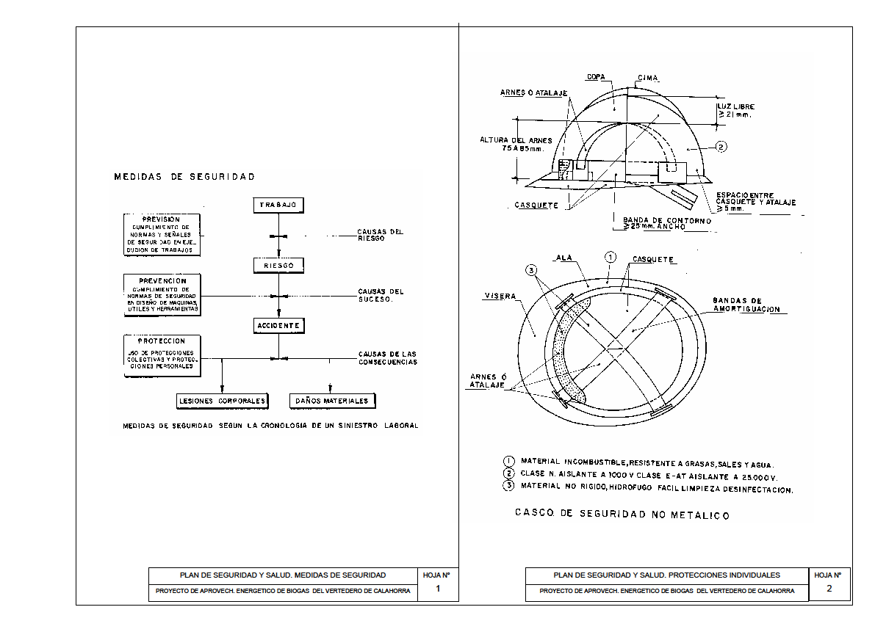

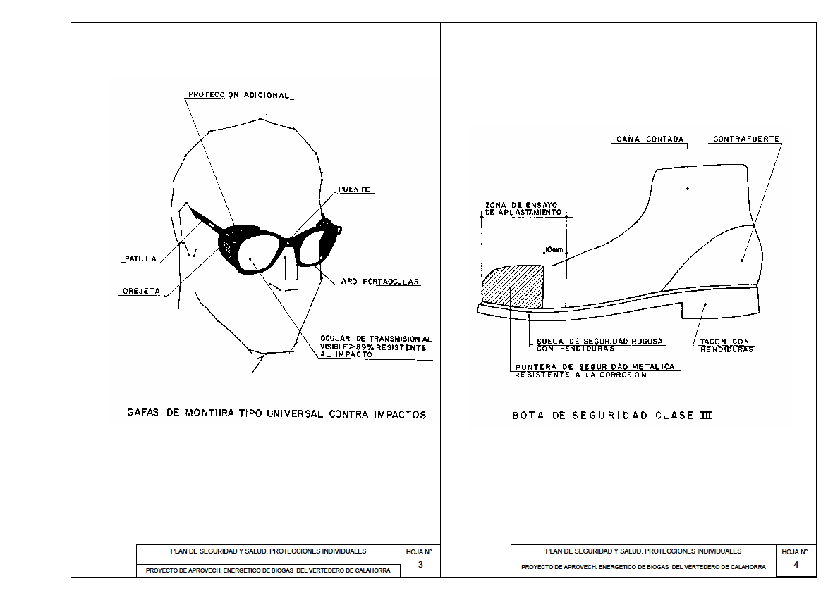

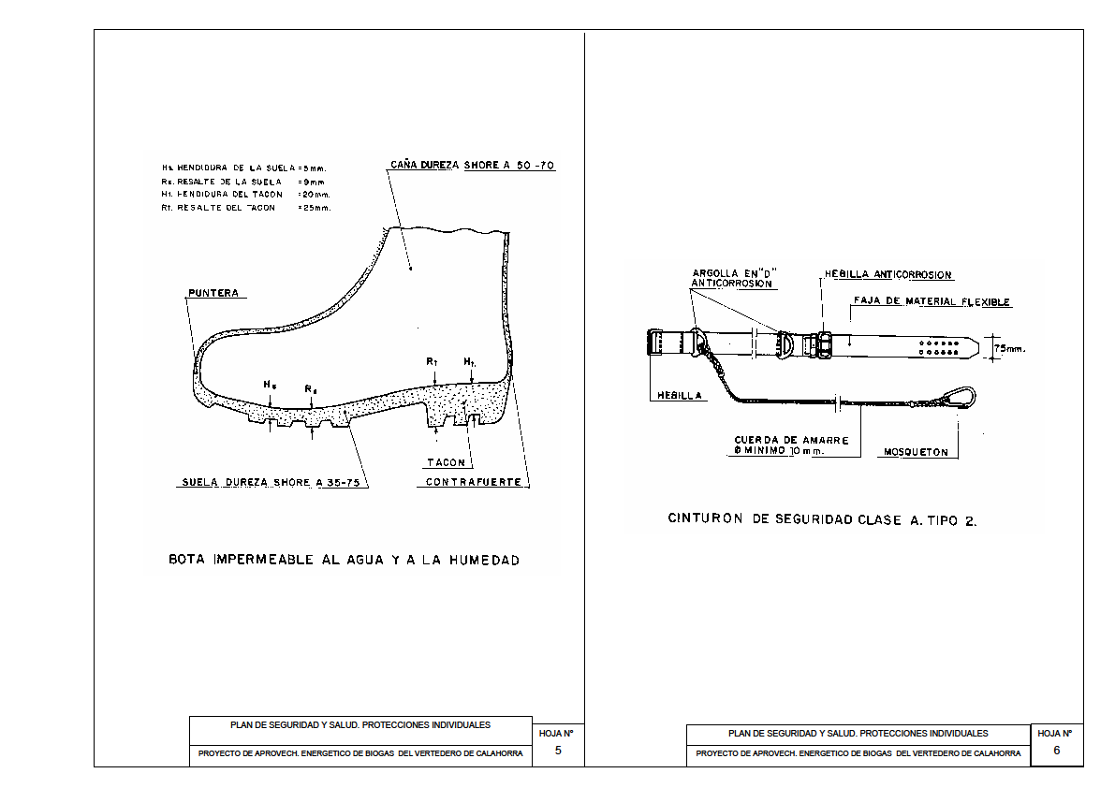

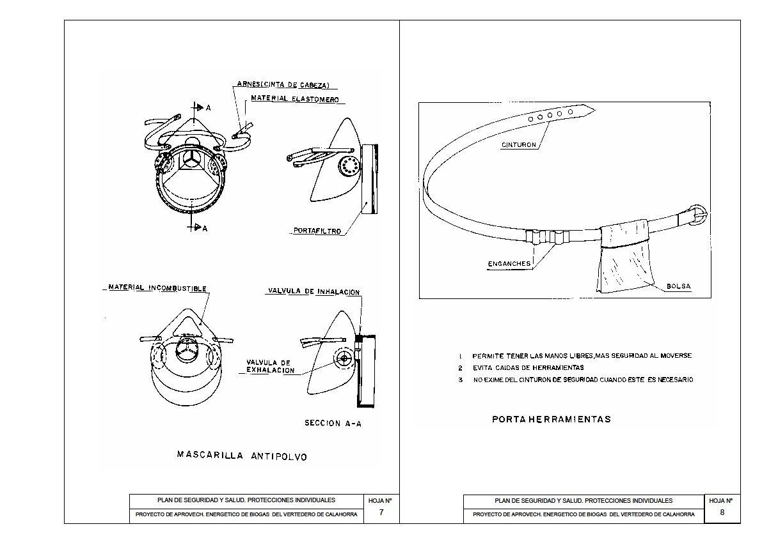

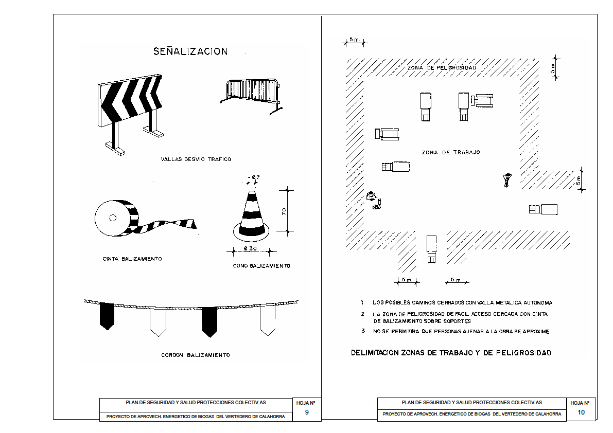



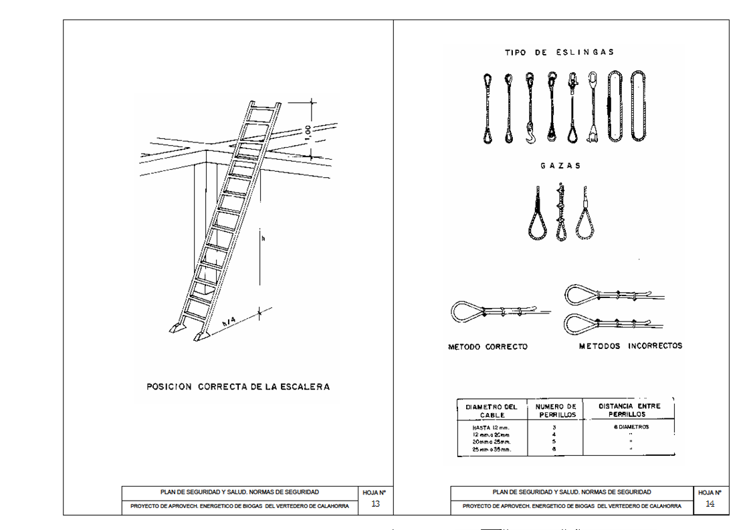

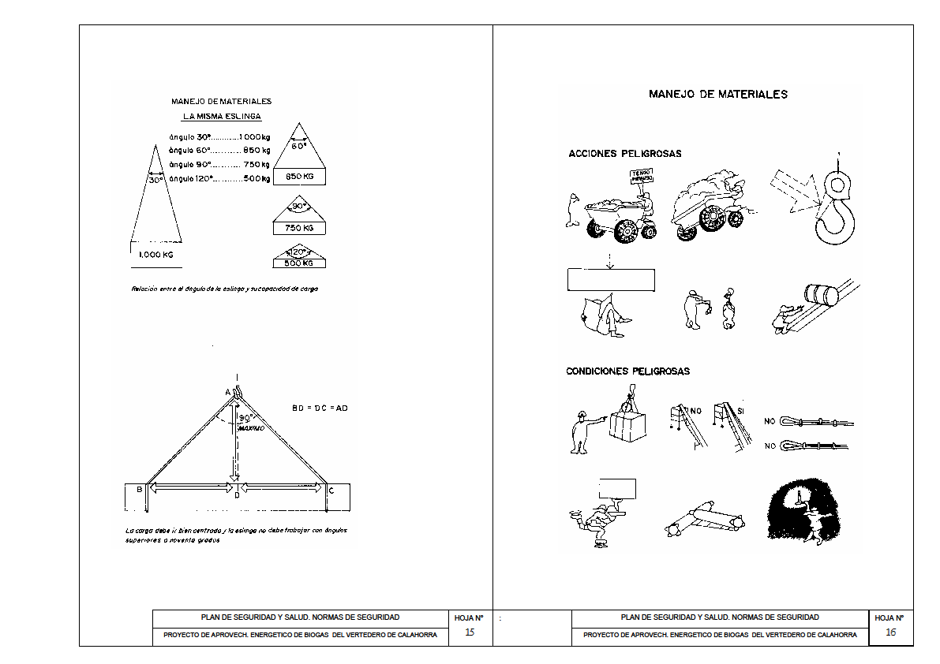

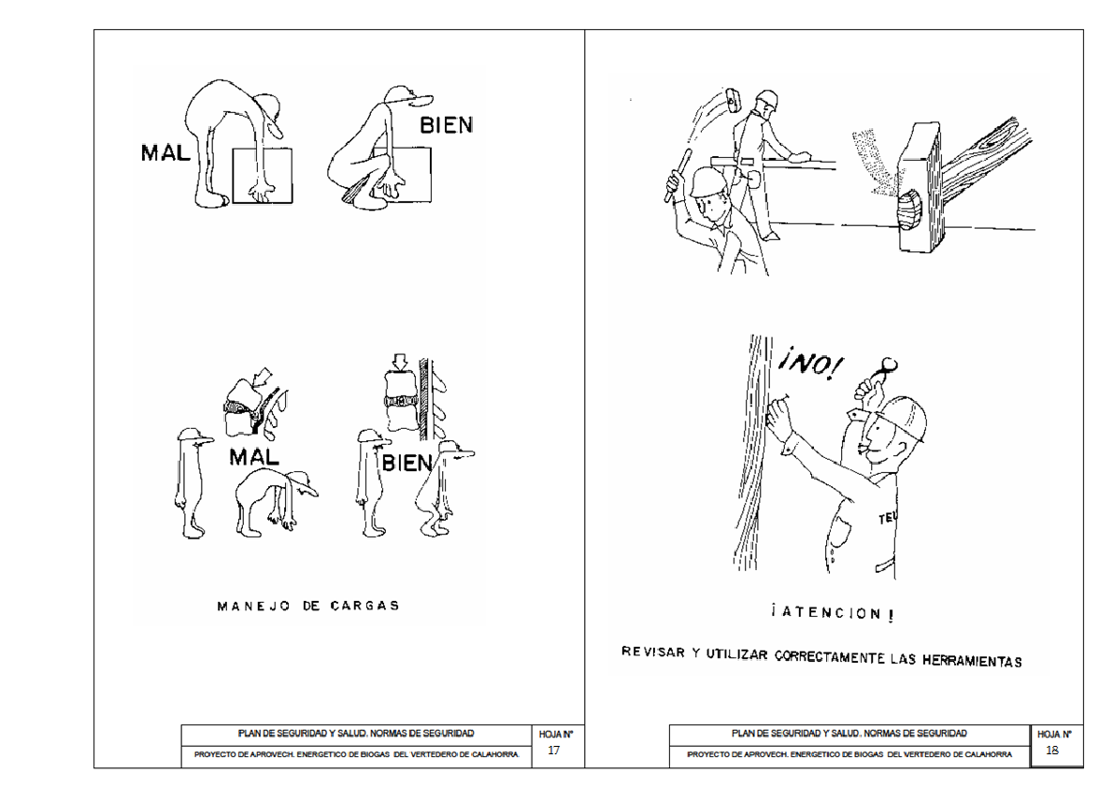

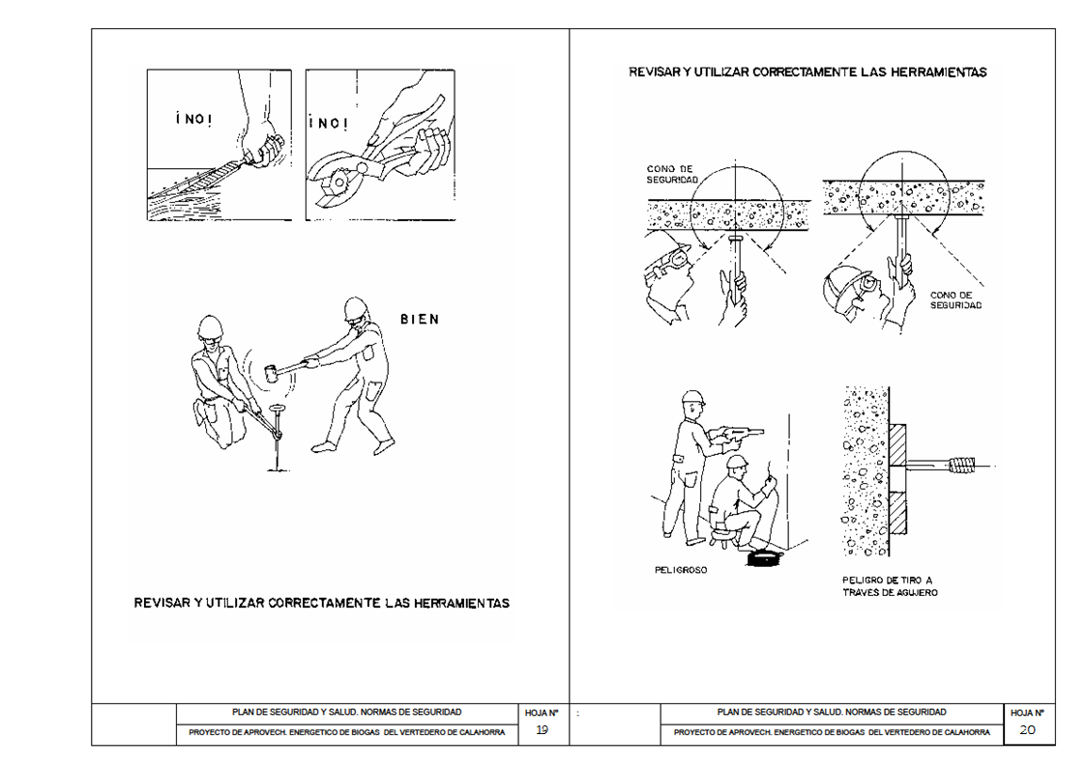

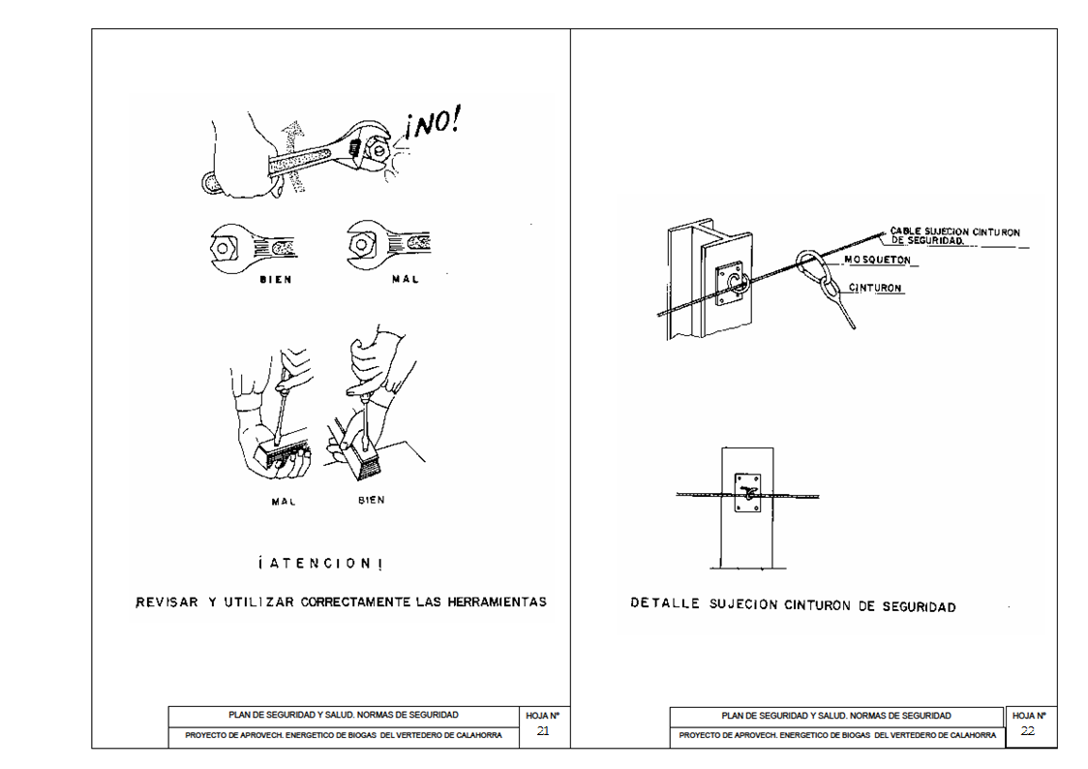

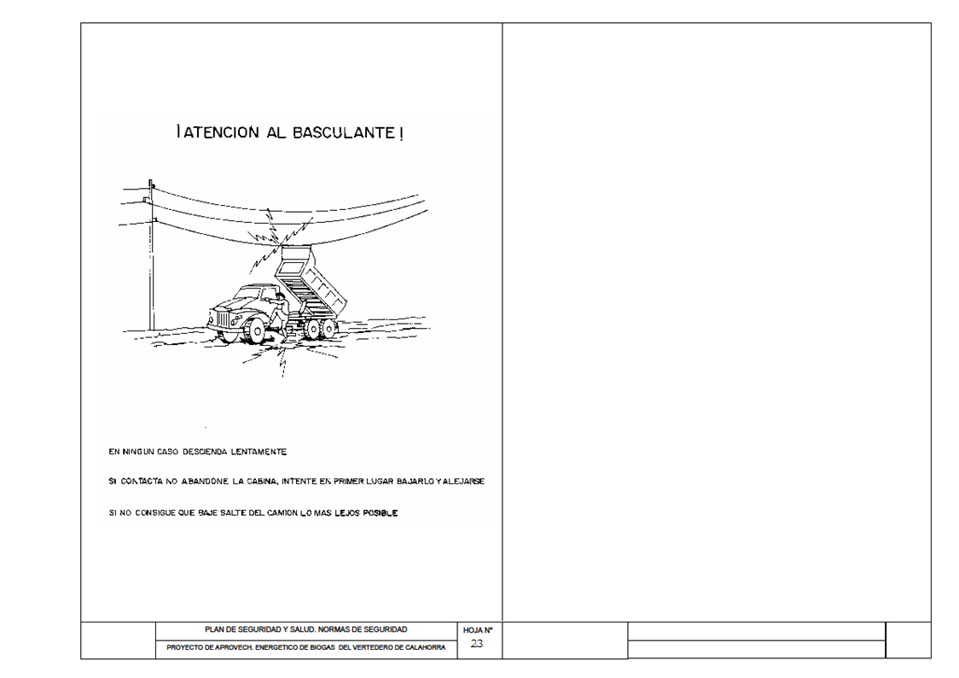

# Pliego de condiciones

## Condiciones generales

El presente Pliego de Condiciones técnicas particulares de seguridad y salud, es un documento contractual de esta obra que tiene por objeto:

* Exponer todas las obligaciones en materia de SEGURIDAD Y SALUD en el TRABAJO, de la Empresa como Contratista adjudicatario del proyecto , con respecto a este PLAN de SEGURIDAD y SALUD.
* Concretar la calidad de la PREVENCIÓN decidida.
* Exponer las NORMAS PREVENTIVAS de obligado cumplimiento en los casos determinados por el PROYECTO constructivo y exponer las NORMAS PREVENTIVAS que son propias de la Empresa.
* Fijar unos determinados niveles de calidad de toda la PREVENCIÓN que se prevé utilizar con el fin de garantizar su éxito.
* Definir las formas de efectuar el control de la puesta en obra de la PREVENCIÓN decidida y su administración.
* Establecer un determinado programa formativo en materia de SEGURIDAD Y SALUD que sirva para implantar con éxito la PREVENCIÓN diseñada.

Todo eso con el objetivo global de conseguir la INSTALACION DE UNA ESTACIÓN PARA LA INSPECCIÓN TÉCNICA DE VEHÍCULOS EN LA RAMBLA (CÓRDOBA) sin accidentes ni enfermedades profesionales, al cumplir los objetivos fijados y que han de entenderse como a transcritos a norma fundamental de este documento contractual.

## Condiciones legales

### Normativa legal para las obras

La ejecución de la obra objeto del Plan de Seguridad y Salud estará regulada por la Normativa de obligada aplicación que a continuación se cita. Esta relación de textos legales no es exclusiva ni excluyente respecto de otra Normativa específica que pudiera encontrarse en vigor.

**Real Decreto 1627/1997**, de 24 de octubre, por el que se establecen disposiciones mínimas de Seguridad y Salud en las obras de construcción en el marco de la Ley 31/1995 de 8 de noviembre de Prevención de Riesgos Laborales.

**Ley 31/1995**, de 8 de noviembre, de Prevención de Riesgos Laborales, que tiene por objeto promover la Seguridad y la Salud de los trabajadores, mediante la aplicación de medidas y el desarrollo de las actividades necesarias para la prevención de riesgos derivados del trabajo. El art. 36 de la Ley 50/1998 de acompañamiento a los presupuestos modifica los artículos. 45, 47, 48 y 49 de esta Ley.

**Real Decreto 39/1997**, de 17 de enero, por el que se aprueba el Reglamento de los Servicios de Prevención, que desarrolla la ley anterior en su nueva óptica en torno a la planificación de la misma a partir de la evaluación inicial de los riesgos inherentes al trabajo y la consiguiente adopción de las medidas adecuadas a la naturaleza de los riesgos detectados. La necesidad de que tales aspectos reciban tratamiento específico por la vía normativa adecuada aparece prevista en el Artículo 6 apartado 1, párrafos d y e de la Ley de Prevención de Riesgos Laborales.

**Orden de 27 de junio de 1997**, por el que se desarrolla el Real Decreto 39/1997 de 17 de enero en relación con las condiciones de acreditación de las entidades especializadas como Servicios de Prevención ajenos a la Empresa; de autorización de las personas o entidades especializadas que pretendan desarrollar la actividad de auditoría del sistema de prevención de las empresas; de autorización de las entidades Públicas o privadas para desarrollar y certificar actividades formativas en materia de Prevención de Riesgos laborales.

**R.D. 604/2006**, de 19 de mayo, por el que se modifican el Real Decreto 39/1997, de 17 de enero, por el que se aprueba el Reglamento de los Servicios de Prevención, y el Real Decreto 1627/1997, de 24 de octubre, por el que se establecen las disposiciones mínimas de seguridad y salud en las obras de construcción.

**Real Decreto 171/2004,** de 30 de enero, por el que se desarrolla el artículo 24 de la Ley 31/1995, de 8 de noviembre, de Prevención de Riesgos Laborales, en materia de coordinación de actividades empresariales. BOE núm. 27, de 31 de enero de 2004.

**Real Decreto 485/1997**, de 14 de abril, sobre disposiciones mínimas en materia de señalización en Seguridad y Salud en el trabajo.

**Real Decreto 486/1997**, de 14 de abril, sobre disposiciones mínimas de Seguridad y Salud en los lugares de trabajo (Anexo 1, Apdo. A, punto 9 sobre escaleras de mano) según Real Decreto 1627/1997 de 24 de octubre Anexo IV.

**Real Decreto 487/1997**, de 14 de abril, sobre manipulación manual de cargas que entrañe riesgos, en particular dorso-lumbares para los trabajadores.

**Real Decreto 949/1997**, de 20 de junio, sobre Certificado profesional de Prevencionistas de riesgos laborales.

**Real Decreto 773/1997**, de 30 de mayo, sobre disposiciones mínimas de Seguridad y Salud relativas a la utilización de Equipos de Protección Individual.

**Real Decreto 1215/1997**, de 18 de julio, por el que se establecen las disposiciones mínimas de Seguridad y Salud para la utilización por los trabajadores de equipos de trabajo.

**R.D. 2177 / 2004** de 12 de noviembre, por el que se modifica el Real Decreto 1215/1997, de 18 de julio, por el que se establecen las disposiciones mínimas de seguridad y salud para la utilización por los trabajadores de los equipos de trabajo, en materia de trabajos temporales en altura.

**Real Decreto 833/1998**, sobre residuos tóxicos y peligrosos.

**Estatuto de los Trabajadores**. Real Decreto Legislativo 1/1995.

**Real Decreto 842/2002**, de 2 de Agosto, por el que se aprueba el Reglamento Electrotécnico de Baja Tensión y sus instrucciones técnicas complementarias que lo desarrollan.

**R.D. 2291/1985**, de 8 noviembre, que aprueba el Reglamento de Aparatos de Elevación y Manutención.

**R.D. 836/2003**, de 27 de junio, por el que se se aprueba una nueva Instrucción técnica complementaria «MIE-AEM-2» del Reglamento de aparatos de elevación y manutención, referente a grúas torre para obras u otras aplicaciones.

**R.D. 837/2003,** de 27 de junio, por el que se aprueba el nuevo texto modificado y refundido de la Instrucción técnica complementaria «MIE-AEM-4» del Reglamento de aparatos de elevación y manutención, referente a grúas móviles autopropulsadas. BOE núm. 170 de 17 de julio.

**R.D. 1495/1986**, de 26 de mayo, por el que se aprueba el Reglamento de Seguridad en las Máquinas.

**R.D. 1407/97**, Condiciones comerciales y de libre circulación de EPI’s.

**R.D: 159/95**, Marcado C.E: de conformidad y año de colocación.

**R.D. 614/2001,** de 8 de junio, sobre disposiciones mínimas para la protección de la salud y seguridad de los trabajadores frente al riesgo eléctrico. BOE núm. 148 de 21 de junio de 2001.

**O.M. 20/973**, Reglamento electrotécnico de Baja Tensión.

En especial a la **ITC-BT-33** : - Instalaciones provisionales y temporales de obras -.

**UNE- EN 1263-1**. Redes de seguridad. Requisitos de seguridad. Métodos de ensayo.

**UNE- EN 1263-2**. Redes de seguridad. Requisitos de seguridad para los límites de instalación.

**UNE-EN 13374** Sistemas provisionales de protección de borde.

**O.M 16/7/87** y corrección de la misma por la que se aprueba la norma 8-2-IC “Marcas Viales” de la Instrucción de Carreteras.

**Reglamento de los servicios de la empresa constructora.**

**Convenio Colectivo del Grupo de Construcción y Obras Públicas que sean de aplicación.**

**Pliego de Condiciones Técnicas de la Dirección General de Arquitectura.**

Convenio Colectivo General del Sector de la Construcción, aprobado por resolución de 4 de mayo de 1992 de la Dirección General de Trabajo, en todo lo referente a Seguridad y Salud en el trabajo.

**Pliego General de Condiciones Técnicas de la Dirección General de Arquitectura.**

**Resto de disposiciones técnicas ministeriales cuyo contenido o parte del mismo esté relacionado con la seguridad y salud.**

**Ordenanzas municipales que sean de aplicación.**

### Obligaciones

El Real Decreto 1627/1997 de 24 de octubre se ocupa de las obligaciones del Promotor, reflejadas en los Artículos 3 y 4; Contratista, en los Artículos 7, 11, 15 y 16; Subcontratistas, en el Artículo 11, 15 y 16 y Trabajadores Autónomos en el Artículo 12.

El autor del encargo adoptará las medidas necesarias para que el Estudio de Seguridad y Salud quede incluido como documento integrante del Proyecto de Ejecución de Obra. Dicho Estudio de Seguridad y Salud será visado en el Colegio profesional correspondiente.

Asimismo se abonará a la Empresa Constructora, previa certificación del Coordinador en materia de seguridad y salud durante la ejecución de la obra, las partidas incluidas en el documento Presupuesto del Plan de Seguridad y Salud. Si se implantasen elementos de seguridad no incluidos en el Presupuesto, durante la realización de la obra, éstos se abonarán igualmente a la Empresa Constructora, previa autorización del Coordinador en materia de seguridad y salud durante la ejecución de la obra.

El Promotor vendrá obligado a abonar al Coordinador en materia de seguridad y salud durante la ejecución de la obra los honorarios devengados en concepto de aprobación del Plan de Seguridad y Salud, así como los de control y seguimiento del Plan de Seguridad y Salud.

El Real Decreto 1627/1997 indica que cada contratista debe elaborar un Plan de Seguridad y Salud en el Trabajo.

El Plan de Seguridad y Salud que analice, estudie, desarrolle y complemente este Estudio de Seguridad y Salud constará de los mismos apartados, así como la adopción expresa de los sistemas de producción previstos por el constructor, respetando fielmente el Pliego de Condiciones. Las propuestas de medidas alternativas de prevención incluirán la valoración económica de las mismas, que no podrán implicar disminución del importe total ni de los niveles de protección. La aprobación expresa del Plan quedará plasmada en acta firmada por el Coordinador en materia de seguridad y salud durante la ejecución de la obra y el representante de la empresa constructora con facultades legales suficientes o por el propietario con idéntica calificación legal.

La Empresa Constructora cumplirá las estipulaciones preventivas del Plan de Seguridad y Salud, respondiendo solidariamente de los daños que se deriven de la infracción del mismo por su parte o de los posibles subcontratistas o empleados.

Parar aplicar los principios de la acción preventiva, el empresario designará uno o varios trabajadores para ocuparse de dicha actividad, constituirá un Servicio de Prevención o concertará dicho servicio a una entidad especializada ajena a la Empresa.

La definición de estos Servicios así como la dependencia de determinar una de las opciones que hemos indicado para su desarrollo, está regulado en la Ley de Prevención de Riesgos Laborales 31/95 en sus artículos 30 y 31, así como en la Orden del 27 de junio de 1997 y Real Decreto 39/1997 de 17 de enero.

El incumplimiento por los empresarios de sus obligaciones en materia de prevención de riesgos laborales dará lugar a las responsabilidades que están reguladas en el artículo 42 de dicha Ley.

El empresario deberá elaborar y conservar a disposición de la autoridad laboral la documentación establecida en el Artículo 23 de la Ley 31/1995, de Prevención de Riesgos Laborales.

El empresario deberá consultar a los trabajadores la adopción de las decisiones relacionadas en el Artículo 33 de la Ley 31/1995, de Prevención de Riesgos Laborales.

La obligación de los trabajadores en materia de prevención de riesgos está regulada en el Artículo 29 de la Ley 31/1995, de Prevención de Riesgos Laborales.

Los trabajadores estarán representados por los Delegados de Prevención ateniéndose a los Artículos 35 y 36 de la Ley 31/1995, de Prevención de Riesgos Laborales.

Se deberá constituir un Comité de Seguridad y Salud según se dispone en los Artículos 38 y 39 de la Ley 31/1995, de Prevención de Riesgos Laborales.

CONDICIONES PARTICULARES.

**Comité de Seguridad y Salud.**

Dado que el número de trabajadores no excede de 50, no es necesaria la constitución de un Comité de Seguridad y Salud en el trabajo, no obstante se recomienda su constitución conforme a lo dispuesto en el artículo 38 de la Ley 31/1995, de 8 de noviembre, de Prevención de Riesgos Laborales, con las competencias y facultades que le reconoce el artículo 39.

**Delegados de Prevención (Artículo 35 de la Ley 31/1995).**

Los Delegados de Prevención son los representantes de los trabajadores con funciones especiales en materia de prevención de riesgos en el trabajo.

**Los Delegados de Prevención serán designados por y entre los representantes del personal, en el ámbito de los órganos de representación previstos en las normas a que se refiere el artículo 34 de esta Ley, con arreglo a la siguiente escala:**

De 50 a 100 trabajadores 2 Delegados de Prevención.

De 101 a 500 trabajadores 3 Delegados de Prevención.

De 501 a 1.000 trabajadores 4 Delegados de Prevención.

De 1.001 a 2.000 trabajadores 5 Delegados de Prevención.

De 2.001 a 3.000 trabajadores 6 Delegados de Prevención.

De 3.001 a 4.000 trabajadores 7 Delegados de Prevención.

De 4.001 en adelante 8 Delegados de Prevención.

En las empresas de hasta treinta trabajadores el Delegado de Prevención será el Delegado de Personal. En las empresas de treinta y uno a cuarenta y nueve trabajadores habrá un Delegado de Prevención que será elegido por y entre los Delegados de Personal.

A efectos de determinar el número de Delegados de Prevención se tendrán en cuenta los siguientes criterios:

1. Los trabajadores vinculados por contratos de duración determinada superior a un año se computarán como trabajadores fijos de plantilla.
2. Los contratados por término de hasta un año se computarán según el número de días trabajados en el período de un año anterior a la designación. Cada doscientos días trabajados o fracción se computarán como un trabajador más.

**Competencias y facultades de los Delegados de Prevención (Artículo 36 de la**

**Ley 31/1995).**

1. Colaborar con la dirección de la Empresa en la mejora de la acción preventiva.
2. Promover y fomentar la cooperación a los trabajadores en la ejecución de la normativa sobre prevención de riesgos laborales.
3. Ser consultados por el empresario, con carácter previo a su ejecución, acerca de las decisiones a que se refiere el artículo 33 de la presente Ley.
4. Ejercer una labor de vigilancia y control sobre el cumplimiento de la normativa de prevención de riesgos laborales.

**Garantías y sigilo profesional de los Delegados de Prevención (Artículo 37 de**

**la Ley 31/1995).**

Lo previsto en el artículo 68 del Estatuto de los Trabajadores en materia de garantías será de aplicación a los Delegados de Prevención en su condición de representantes de los trabajadores.

El tiempo utilizado por los Delegados de Prevención para el desempeño de las funciones previstas en esta Ley será considerado como de ejercicio de funciones de representación a efectos de la utilización del crédito de horas mensuales retribuidas previsto en la letra e) del citado artículo 68 del Estatuto de los Trabajadores.

No obstante lo anterior, será considerado en todo caso como tiempo de trabajo efectivo, sin imputación al citado crédito horario, el correspondiente a las reuniones del Comité de Seguridad y Salud y a cualesquiera otras convocadas por el empresario en materia de prevención de riesgos, así como el destinado a las visitas previstas en las letras a) y c) del número 2 del artículo anterior.

El empresario deberá proporcionar a los Delegados de Prevención los medios y la formación en materia preventiva que resulten necesarios para el ejercicio de sus funciones.

La formación se deberá facilitar por el empresario por sus propios medios o mediante concierto con organismos o entidades especializadas en la materia y deberá adaptarse a la evolución de los riesgos y a la aparición de otros nuevos, repitiéndose periódicamente si fuera necesario.

El tiempo dedicado a la formación será considerado como tiempo de trabajo a todos los efectos y su coste no podrá recaer en ningún caso sobre los Delegados de Prevención.

**Servicios de Prevención (Artículos 30 y 31 de la Ley 31/1995).**

Nombramiento por parte del empresario de los trabajadores que se ocupen de las tareas de prevención de riesgos profesionales.

**Protección y prevención de riesgos profesionales (Artículo 30 de la Ley 31/1995).**

En cumplimiento del deber de prevención de riesgos profesionales, el empresario designará uno o varios trabajadores para ocuparse de dicha actividad, constituirá un servicio de prevención o concertará dicho servicio con una entidad especializada ajena a la empresa.

Los trabajadores designados deberán tener la capacidad necesaria, disponer del tiempo y de los medios precisos y ser suficientes en número, teniendo en cuenta el tamaño de la empresa, así como los riesgos a que están expuestos los trabajadores y su distribución en la misma, con el alcance que se determine en las disposiciones a que se refiere la letra e) del apartado 1 del artículo 6 de la presente Ley.

Los trabajadores a que se refiere el párrafo anterior colaborarán entre sí y, en su caso, con los servicios de prevención.

Para la realización de la actividad de prevención, el empresario deberá facilitar a los trabajadores designados el acceso a la información y documentación a que se refieren los artículos 18 y 23 de la presente Ley.

Los trabajadores designados no podrán sufrir ningún perjuicio derivado de sus actividades de protección y prevención de los riesgos profesionales en la empresa. En el ejercicio de esta función, dichos trabajadores gozarán, en particular, de las garantías que para los representantes de los trabajadores establecen las letras a), b) y c) del artículo 68 y el apartado 4 del artículo 56 del texto refundido de la Ley del Estatuto de los Trabajadores.

Esta garantía alcanzará también a los trabajadores integrantes del servicio de prevención, cuando la empresa decida constituirlo de acuerdo con lo dispuesto en el artículo siguiente.

Los trabajadores a que se refieren los párrafos anteriores deberán guardar sigilo profesional sobre la información relativa a la empresa a la que tuvieran acceso como consecuencia del desempeño de sus funciones.

En las empresas de menos de seis trabajadores, el empresario podrá asumir personalmente las funciones señaladas en el apartado 1, siempre que desarrolle de forma habitual su actividad en el centro de trabajo y tenga la capacidad necesaria, en función de los riesgos a que estén expuestos los trabajadores y la peligrosidad de las actividades, con el alcance que se determine en las disposiciones a que se refiere la letra e) del apartado 1 del artículo 6 de la presente Ley.

El empresario que no hubiere concertado el Servicio de prevención con una entidad especializada ajena a la empresa deberá someter su sistema de prevención al control de una auditoría o evaluación externa, en los términos que reglamentariamente se determinen.

**(Artículo 31, Apartado 3 de la Ley 31/1995).**

Los servicios de prevención deberán estar en condiciones de proporcionar a la empresa el asesoramiento y apoyo que precise en función de los tipos de riesgo en ella existentes y en lo referente a:

1. El diseño, aplicación y coordinación de los planes y programas de actuación preventiva.
2. La evaluación de los factores de riesgo que pueden afectar a la seguridad y la salud de los trabajadores en los términos previstos en el artículo 16 de esta Ley.
3. La determinación de las prioridades en la adopción de las medidas preventivas adecuadas y la vigilancia de su eficacia.
4. La información y formación de los trabajadores.
5. La prestación de los primeros auxilios y planes de emergencia.
6. La vigilancia de la salud de los trabajadores en relación con los riesgos derivados del trabajo.

### Seguros

SEGURO DE RESPONSABILIDAD CIVIL Y TODO RIESGO DE CONSTRUCCIÓN Y MONTAJE.

Será preceptivo en la obra, que los técnicos responsables dispongan de cobertura de responsabilidad civil profesional; asimismo el contratista debe disponer de cobertura de responsabilidad civil en el ejercicio de su actividad industrial, cubriendo el riesgo inherente a su actividad como constructor por los daños a terceras personas de los que pueda resultar responsabilidad civil extracontractual a su cargo, por hechos nacidos de culpa o negligencia; imputables al mismo o a personas de las que debe responder; se entiende que esta responsabilidad civil debe quedar ampliada al campo de la responsabilidad civil patronal.

El Contratista viene obligado a la contratación de su cargo en la modalidad de todo riesgo a la construcción durante el plazo de ejecución de la obra con ampliación de un período de mantenimiento de un año, contado a partir de la fecha de terminación definitiva de la obra.

## Condiciones facultativas

### 3.3.1 Coordinador de seguridad y salud

Esta figura de la seguridad y salud fue creada mediante los Artículos 3, 4, 5 y 6 de la Directiva 92/57 C.E.E. -Disposiciones mínimas de seguridad y salud que deben aplicarse a las obras de construcciones temporales o móviles-. El Real Decreto 1627/1997 de 24 de octubre transpone a nuestro Derecho Nacional esta normativa incluyendo en su ámbito de aplicación cualquier obra pública o privada en la que se realicen trabajos de construcción o ingeniería civil.

En el Artículo 3 del Real Decreto 1627/1997 se regula la figura de los Coordinadores en materia de seguridad y salud.

En el artículo 8 del Real Decreto 1627/1997 refleja los principios generales aplicables al proyecto de obra.

### 3.3.2 Obligaciones en relación con la seguridad

La Empresa contratista con la ayuda de colaboradores, deberá cumplir y hacer cumplir las obligaciones de Seguridad y Salud, y que son de señalar las siguientes:

* Cumplir y hacer cumplir en la obra, todas las obligaciones exigidas por la legislación vigente.
* Transmitir las consideraciones en materia de seguridad y prevención a todos los trabajadores propios, a las empresas subcontratistas y los trabajadores autónomos de la obra, y hacerla cumplir con las condiciones expresadas en los documentos de la Memoria y Pliego.
* Entregar a todos los trabajadores de la obra independientemente de su afiliación empresarial, subcontratada o autónoma, los equipos de protección individual especificados en la Memoria, para que puedan utilizarse de forma inmediata y eficaz.
* Montar a su debido tiempo todas las protecciones colectivas establecidas, mantenerlas en buen estado, cambiarlas de posición y retirarlas solo cuando no sea necesaria.
* Montar a tiempo las instalaciones provisionales para los trabajadores, mantenerles en buen estado de confort y limpieza, hacer las reposiciones de material fungible y la retirada definitiva. Estas instalaciones podrán ser utilizadas por todos los trabajadores de la obra, independientemente de si son trabajadores propios, subcontratistas o autónomos.
* Establecer un riguroso control y seguimiento en obra de aquellos trabajadores menores de 18 años.
* Observar una vigilancia especial con aquellas mujeres embarazadas que trabajen en obra.
* Cumplir lo expresado en el apartado actuaciones en caso de accidente laboral.
* Informar inmediatamente a la Dirección de Obra de los accidentes, tal como se indica en el apartado comunicaciones en caso de accidente laboral.
* Disponer en la obra de un acopio suficiente de todos los artículos de prevención nombrados en la Memoria y en las condiciones expresadas en la misma.
* Establecer los itinerarios de tránsito de mercancias y señalizarlos debidamente.
* Colaborar con la Dirección de Obra para encontrar la solución técnico-preventiva de los posibles imprevistos del Proyecto o bien sea motivados por los cambios de ejecución o bien debidos a causas climatológicas adversas, y decididos sobre la marcha durante las obras.

### Estudio básico de seguridad y salud laboral

Los Artículos 5 y 6 del Real Decreto 1627/1997 regulan el contenido mínimo de los documentos que forman parte de dichos estudios, así como por quién deben de ser elaborados.

### Información y formación

La Empresa contratista queda obligada a transmitir las informaciones necesarias a todo el personal que intervenga en la obra, con el objetivo de que todos los trabajadores de la misma tengan un conocimiento de los riesgos propios de su actividad laboral, así como de las conductas a adoptar en determinadas maniobras, y del uso correcto de las protecciones colectivas y de los equipos de protección individual necesarios.

Independientemente de la información de tipo convencional que reciban los trabajadores, la Empresa les transmitirá la información específica necesaria, mediante cursos de formación que tendrán los siguientes objetivos:

* Conocer los contenidos preventivos del Plan de Seguridad y Salud.
* Comprender y aceptar su aplicación.
* Crear entre los trabajadores, un auténtico ambiente de prevención de riesgos laborales.

### 3.3.5 Accidente laboral

* ACTUACIONES

El accidente laboral debe ser identificado como un fracaso de la prevención de riesgos. Estos fracasos puede ser debidos a multitud de causas, entre las que destacan las de difícil o nulo control, por estar influidas de manera importante por el factor humano.

En caso de accidente laboral se actuará de la siguiente manera:

a.- El accidentado es lo más importante y por tanto se le atenderá inmediatamente para evitar la progresión o empeoramiento de las lesiones.

b.- En las caídas a diferente nivel se inmovilizará al accidentado.

c.- En los accidentes eléctricos, se extremará la atención primaria en la obra, aplicando las técnicas especiales de reanimación hasta la llegada de la ambulancia.

d.- Se evitará, siempre que la gravedad del accidentado lo permita según el buen criterio de las personas que le atienden, el traslado con transportes particulares por la incomodidad y riesgo que implica.

* COMUNICACIONES

Comunicaciones en caso de accidente laboral :

Accidente leve.

* Al Coordinador de Seguridad y Salud.
* A la Dirección de Obra, para investigar las causas y adoptar las medidas correctoras adecuadas.
* A la Autoridad Laboral según la legislación vigente.

Accidente grave.

* Al Coordinador de seguridad y salud.
* A la Dirección de Obra, para investigar las causas y adoptar las medidas correctoras adecuadas.
* A la Autoridad Laboral según la legislación vigente.

Accidente mortal.

* Al Juzgado de Guardia.
* Al Coordinador de Seguridad y Salud. A la Dirección de Obra, para investigar las causas y adoptar las medidas correctoras adecuadas.
* A la Autoridad Laboral según la legislación vigente.
* ACTUACIONES ADMINISTRATIVAS

Actuaciones administrativas en caso de accidente laboral :

El Jefe de Obra, en caso de accidente laboral, realizará las siguientes actuaciones administrativas:

Accidente sin baja laboral.

* Se redactará la hoja oficial de accidentes de trabajo sin baja médica, que se presentará a la entidad gestora o colaboradora dentro del Plazo de los 5 primeros días del mes siguiente.

Accidente con baja laboral.

* Se redactará un parte oficial de accidente de trabajo, que se presentará a la entidad gestora o colaboradora dentro del Plazo de 5 días hábiles, contados a partir de la fecha del accidente.

Accidente grave, muy grave o mortal.

* Se comunicará a la Autoridad Laboral, por teléfono o fax, dentro del Plazo de 24 horas contadas a partir de la fecha del accidente.

### Aprobación de certificaciones

El Coordinador en materia de seguridad y salud o la Dirección Facultativa en su caso, serán los encargados de revisar y aprobar las certificaciones correspondientes al Plan de Seguridad y Salud y serán presentadas a la Propiedad para su abono.

Una vez al mes la Constructora extenderá la valoración de las partidas que, en materia de Seguridad y Salud se hubiesen realizado en la obra. La valoración se hará conforme al Plan de Seguridad y Salud y de acuerdo con los precios contratados por la Propiedad. Esta valoración será visada y aprobada por la Dirección Facultativa y sin este requisito no podrá ser abonada por la propiedad.

El abono de las certificaciones expuestas en el párrafo anterior se hará conforme se estipule en el contrato de obra.

Se tendrá en cuenta a la hora de redactar el presupuesto del apartado de seguridad, sólo las partidas que intervienen como medidas de seguridad y salud, haciendo omisión de medios auxiliares, sin los cuales la obra no se podría realizar.

En caso de plantearse una revisión de precios, el Contratista comunicará esta proposición a la Propiedad por escrito, habiendo obtenido la aprobación previa del Coordinador en materia de seguridad y salud durante la ejecución de la obra.

### Precios contradictorios

En el supuesto de aparición de riesgos no evaluados previamente en el Estudio o Plan de Seguridad y Salud que precisaran medidas de prevención con precios contradictorios, para su puesta en la obra, deberán previamente ser autorizados por parte del Coordinador en materia de seguridad y salud durante la ejecución de la obra o por la Dirección Facultativa en su caso.

### Libro de incidencias

El Artículo 13 del Real Decreto 1627/97 regula las funciones de este documento. Dicho libro será habilitado y facilitado al efecto por el Colegio Profesional al que pertenezca el técnico que haya aprobado el Plan de Seguridad y Salud o en su caso del Estudio Básico de Seguridad y Salud.

Las hojas deberán ser presentadas en la Inspección de Trabajo y Seguridad Social de la provincia en que se realiza la obra por el Coordinador en materia de seguridad y salud durante la ejecución de la obra o, en su caso, por la Dirección Facultativa en el plazo de veinticuatro horas desde la fecha de la anotación. Las anotaciones podrán ser efectuadas por la Dirección Facultativa de la obra, el Coordinador en materia de seguridad y salud durante la ejecución de la obra, los contratistas y subcontratistas, los trabajadores autónomos, así como las personas u órganos con responsabilidades en materia de prevención en las empresas intervinientes en la obra, los representantes de los trabajadores y los técnicos de los órganos especializados en materia de seguridad y salud en el trabajo de las Administraciones Públicas competentes.

Las anotaciones estarán, únicamente relacionadas con el control y seguimiento y especialmente con la inobservancia de las medidas, instrucciones y recomendaciones preventivas recogidas en los Planes de Seguridad y Salud respectivos.

### Libro de órdenes

Las órdenes de Seguridad y Salud, se recibirán de la Dirección de Obra, a través de la utilización del Libro de Órdenes y Asistencias de la obra. Las anotaciones aquí expuestas, tienen categoría de órdenes o comentarios necesarios para la ejecución de la obra.

### Paralización de trabajos

Sin perjuicio de lo previsto en los apartados 2 y 3 del artículo 21 y en el artículo 44 de la Ley de Prevención de Riesgos Laborales, cuando el Coordinador en materia de seguridad y salud durante la ejecución de la obra o cualquier otra persona integrada en la Dirección Facultativa observase incumplimiento de las medidas de seguridad y salud, advertirá al Contratista de ello, dejando constancia de tal incumplimiento en el libro de incidencias, cuando éste exista de acuerdo con lo dispuesto en el artículo 13, apartado 1º del Real Decreto 1627/1997, y quedando facultado para, en circunstancias de riesgo grave e inminente para la seguridad y salud de los trabajadores, disponer la paralización de los tajos o, en su caso, de la totalidad de la obra.

En el supuesto previsto anteriormente, la persona que hubiera ordenado la paralización deberá dar cuenta a los efectos oportunos a la Inspección de Trabajo y Seguridad Social correspondiente, a los contratistas y, en su caso, a los subcontratistas afectados por la paralización, así como a los representantes de los trabajadores de éstos.

## Condiciones técnicas

### 3.4.1 Servicios de higiene y bienestar

La Empresa pondrá conforme se especifica en la Memoria, una caseta a pie de obra que dispondrá de lo siguiente:

* Vestuarios dotados con percheros, sillas y calefacción.
* Servicios higiénicos dotados de lavamanos, ducha con agua caliente y fría, inodoro, espejos y calefacción.
* Comedor que dispondrá de mesa, sillas, calentador de comidas y recipientes para basuras, aunque debido a la proximidad de restaurantes en los alrededores, se aconsejará al trabajador por motivos de comodidad y relajación, que el personal de la obra que coma en el Restaurante.

Bien entendido que estarán en número suficiente y que excepto el Comedor, que podrá ser compartido por hombres y mujeres, los demás servicios deberán estarán separados.

La empresa se compromete a que estas instalaciones estarán en funcionamiento antes de empezar la obra.

Para la limpieza y conservación de las instalaciones se dispondrá de un trabajador con la dedicación necesaria.

Se prevé la colocación en la obra de contenedores para recogida de las basuras y desperdicios que periódicamente se llevarán a un basurero controlado.

La conexión de estas Casetas de Obra al servicio eléctrico se realizará al iniciar la obra, pero antes que se realice la oportuna conexión del servicio eléctrico de la misma, se conseguirá mediante la puesta en funcionamiento de un grupo electrógeno generador trifásico, accionado por un motor de gasoil.

La conexión del servicio de agua potable, se realizará a la cañería del suministro actual.

### Equipos de protección individual

El Real Decreto 773/1997, de 30 de mayo, establece en el marco de la Ley 31/1995 de 8 de noviembre de Prevención de Riesgos laborales, en sus Artículos 5, 6 y 7, las disposiciones mínimas de seguridad y salud para la elección, utilización por los trabajadores en el trabajo y mantenimiento de los equipos de protección individual (EPI’s).

Los EPI’s deberán utilizarse cuando existen riesgos para la seguridad o salud de los trabajadores que no hayan podido evitarse o limitarse suficientemente por medios técnicos de protección colectiva o mediante medidas, métodos o procedimientos de organización del trabajo.

El Anexo III del Real Decreto 773/1997 relaciona una -Lista indicativa y no exhaustiva de actividades y sectores de actividades que pueden requerir la utilización de equipos de protección individual-.

El Anexo I del Real Decreto 773/1997 detalla una -Lista indicativa y no exhaustiva de equipos de protección individual-. - En el Anexo IV del Real Decreto 773/1997 se relaciona las -Indicaciones no exhaustivas para la evaluación de equipos de protección individual.

El Real Decreto 1407/1992, de 20 de noviembre, establece las condiciones mínimas que deben cumplir los equipos de protección individual (EPI’s), el procedimiento mediante el cual el Organismo de Control comprueba y certifica que el modelo tipo de EPI cumple las exigencias esenciales de seguridad requeridas en este Real Decreto, y el control por el fabricante de los EPI’s fabricados, todo ello en los Capítulos II, V y VI de este Real Decreto.

El Real Decreto 159/1995, de 3 de febrero, del Ministerio de Presidencia. Seguridad e Higiene en el Trabajo - Comunidad Europea, modifica algunos artículos del Real Decreto 1407/1992.

Respecto a los medios de protección individual que se utilizarán para la prevención de los riesgos detectados, se deberán de cumplir las siguientes condiciones:

1. Las protecciones individuales deberán estar homologadas.

* Tendrán la marca CE.
* Si no existe en el mercado un determinado equipo de protección individual que tenga la marca CE, se admitirán los siguientes supuestos:
* Que tenga la homologación MT.
* Que tenga una homologación equivalente, de cualquiera de los Estados Miembros de la Unión Europea.
* Si no existe la homologación descrita en el punto anterior, será admitida una homologación equivalente existente en los Estados Unidos de Norte América.
* De no cumplirse en cadena, ninguno de los tres supuestos anteriores, se entenderá que el equipo de protección individual está expresamente prohibido para su uso en esta obra.

1. Los equipos de protección individual que cumplan las indicaciones del apartado anterior, tienen autorizado su uso durante el periodo de vigencia.
2. De entre los equipos autorizados, se utilizarán los más cómodos y operativos, con la finalidad de evitar las negativas a su uso por parte de los trabajadores.
3. Se investigaran los abandonos de los equipos de protección, con la finalidad de razonar con el usuario y hacer que se den cuenta de la importancia que realmente tienen para ellos.
4. Cualquier equipo de protección individual en uso que esté deteriorado o roto, será sustituido inmediatamente, quedando constancia en la oficina de obra del motivo del cambio así como el Nombre de la Empresa y de la persona que recibe el nuevo equipo, con el fin de dar la máxima seriedad posible a la utilización de estas protecciones.
5. Un vez los equipos hayan llegado a su fecha de caducidad se dejarán en un acopio ordenado, que será revisado por la Dirección de obra para que autorice su eliminación de la obra.

### Equipos de protección colectiva

El Real Decreto 1627/97, de 24 de octubre, en su Anexo IV regula las disposiciones mínimas de seguridad y salud que deberán aplicarse en las obras, dentro de tres apartados.

* Disposiciones mínimas generales relativas a los lugares de trabajo en las obras.
* Disposiciones mínimas específicas a los puestos de trabajo en las obras en el interior de los locales.
* Disposiciones mínimas específicas relativas a los puestos de trabajo en las obras en el exterior de los locales.

**Redes perimetrales.**

La protección del riesgo de caída al vacío por el borde perimetral se hará mediante la utilización de redes sobre pescantes tipo horca.

Las mallas que conformen las redes serán de poliamida trenzada en rombo de 0,5 mm y malla de 7 cm. Llevarán cuerda perimetral de cerco anudada a la malla y para realizar los empalmes, así como para el arriostramiento de los tramos de malla a las pértigas, y será mayor de 8 mm.

Los tramos de malla se coserán entre ellos con el mismo tipo de cuerda de poliamida y nunca con alambres o cable, de forma que no dejen huecos.

El extremo inferior de la red se anclará a horquillas de acero embebidas en el forjado cada 50 cm., mediante cuerda de poliamida de las mismas características.

La Norma UNE 81-65-80 establece las características y requisitos generales que han de satisfacer las redes de seguridad utilizadas en determinados lugares de trabajo para proteger a las personas expuestas a los riesgos derivadas de caída de altura.

Se protegerá el desencofrado mediante redes de la misma calidad, ancladas al perímetro de los forjados.

- La Ordenanza de Trabajo de Construcción, Vidrio y Cerámica, de 28 de agosto de 1970, regula las características y condiciones de los andamios en los Artículos 196 a 245.

- Directiva 89/392/CEE modificada por la 91/368/CEE para la elevación de cargas y por la 93/44/CEE para la elevación de personas sobre los andamios suspendidos.

- Orden 2988/1998 de la Comunidad de Madrid, sobre requisitos mínimos exigibles para el montaje, uso, mantenimiento y conservación de los andamios tubulares utilizados en las obras de construcción.

Las protecciones colectivas requieren de una vigilancia en su mantenimiento que garantice la idoneidad de su funcionamiento para el fin que fueron instaladas. Esta tarea debe de ser realizada por el Delegado de Prevención, apartado -d-, artículo 36 de la Ley de Prevención de Riesgos Laborales, quien revisará la situación de estos elementos con la periodicidad que se determine en cada caso y que como pauta general se indica a continuación.

· Elementos de redes y protecciones exteriores, en general, barandillas, antepechos, etc. (semanalmente).

· Elementos de andamiaje, apoyos, anclajes, arriostramientos, plataformas, etc. (semanalmente).

· Estado del cable de las grúas torre independientemente de la revisión diaria del gruista (semanalmente).

· Instalación provisional de electricidad, situación de cuadros auxiliares de plantas, cuadros secundarios, clavijas, etc. (semanalmente).

· Extintores, almacén de medios de protección personal, botiquín, etc. (mensualmente).

· Limpieza de dotaciones de las casetas de servicios higiénicos, vestuarios, etc. (semanalmente).

CONDICIONES PARTICULARES.

**Vallas autónomas de limitación y protección.**

· Tendrán como mínimo 95 cm. de altura estando construidas con tubos metálicos.

· Dispondrán de puerta de acceso para vehículos y puerta independiente de acceso de personal.

· Esta deberá mantenerse hasta la conclusión de la obra o su sustitución por el vallado definitivo.

**Visera de protección acceso a obra.**

· La protección del riesgo existente en los accesos de los operarios a la obra se realizará mediante la utilización de viseras de protección.

· La utilización de la visera de protección se justifica en el articulo 190 de la Ordenanza Laboral de la Construcción, Vidrio y Cerámica.

· Las viseras estarán formadas por una estructura sustentante de los tablones de anchura suficiente para el acceso del personal, prolongándose hacia el exterior de la fachada y señalizándose convenientemente.

· Los tablones que forman la visera de protección deberán formar una superficie perfectamente cuajada.

**Encofrados continuos.**

La empresa constructora deberá por medio del Plan de Seguridad, justificar la elección de un determinado tipo de encofrado continuo entre la oferta comercial existente. Cumplirán lo dispuesto en el apartado 11 de la parte C del anexo IV del Real Decreto 1627/1997.

**Tableros.**

· La protección de los riesgos de caída al vacío por los huecos existentes en el forjado se realizará mediante la colocación de tableros de madera.

· Estos huecos se refieren a los que se realizan en obra para el paso de ascensores, montacargas y pequeños huecos para conductos de instalaciones.

· Los tableros de madera deberán tener la resistencia adecuada y estarán formados por un cuajado de tablones de madera sujetos inferiormente mediante tres tablones transversales, tal como se indica en los planos.

**Andamios tubulares.**

· La protección de los riesgos de caída al vacío por el borde del forjado en los trabajos de cerramiento y acabados del mismo deberá realizarse mediante la utilización de andamios tubulares perimetrales.

· Cumplirán las normas UNE correspondientes.

**Barandillas.**

Las barandillas rodearán el perímetro de la planta desencofrada. Deberán tener la suficiente resistencia para garantizar la retención de personas (150 Kg/ml). Las barandillas tendrán una altura de 90 cm. como mínimo y estarán formadas por pasamanos, larguero intermedio y rodapié.

**Pasillos de seguridad.**

· Podrán realizarse los pórticos con pies derechos y dintel de tablones embridados, firmemente sujetos al terreno y cubierta cuajada de tablones.

Estos elementos también podrán ser metálicos (los pórticos con tubo o perfiles y la cubierta de chapa).

· Serán capaces de soportar el impacto de los objetos que se prevea puedan caer (600 Kg/m2), pudiendo colocar elementos amortiguadores sobre la cubierta.

**Redes verticales.**

En protecciones verticales de caja de escalera, clausuras de acceso a planta desprotegida, en voladizos de balcones, etc., se emplearán redes verticales ancladas a cada forjado.

**Redes horizontales.**

Se colocarán para proteger la posible caída de objetos en patios y vacíos de planta en general. Previenen de caída en los trabajos de ejecución de cerchas y formación de cubierta en naves.

**Mallazos.**

Los huecos interiores se protegerán con mallazo de resistencia y malla adecuada.

**Cables de sujeción de cinturón de seguridad y anclajes.**

Tendrán suficiente resistencia para soportar los esfuerzos a que puedan ser sometidos de acuerdo con su función protectora.

**Plataformas de trabajo.**

Tendrán como mínimo 60 cm. de ancho, y las situadas a más de 2 m. del suelo estarán dotadas de barandillas de 90 cm. de altura mínima, larguero intermedio y rodapié.

**Escaleras de mano.**

Deberán ir provistas de zapatas antideslizantes.

**Plataformas voladas.**

Tendrán la suficiente resistencia para la carga que deban soportar, estarán convenientemente ancladas y dotadas de barandillas.

**Extintores.**

· Serán de polvo polivalente, revisándose periódicamente.

· Respecto a los medios de protección colectiva que se utilizarán para la prevención de los riesgos detectados, se deberán cumplir las siguientes condiciones:

· La protección colectiva ha sido diseñada en función de la tipología concreta de la obra, teniendo una atención especial a la señalización.

· Las protecciones colectivas de esta obra, estarán disponibles para su uso inmediato antes de la fecha decidida para su montaje, según lo previsto en el plan de ejecución de la obra.

· Las protecciones colectivas serán nuevas, a estrenar, si sus componentes tienen caducidad de uso reconocida.

· Las protecciones colectivas serán instaladas previamente antes de iniciar cualquier trabajo que requiera su montaje. Queda prohibido el comienzo de un trabajo o actividad que requiera protección colectiva, hasta que esta esté montada completamente dentro del ámbito del riesgo que neutraliza o elimina.

· Para al montaje de las protecciones colectivas, se tendrá en cuenta las directrices de la Dirección de obra.

· Se desmontará inmediatamente, toda protección colectiva que se esté utilizando, en la que se observen deterioramientos con disminución efectiva de su calidad real. Se sustituirá a continuación el componente deteriorado y se volverá a montar la protección colectiva una vez resuelto el problema.

· Durante la realización de la obra, puede ser necesario variar el modo o la disposición de la instalación de la protección colectiva prevista en este

Plan de Seguridad y Salud. De todas formas, se adoptaran las medidas apropiadas en cada caso con el visto bueno de la Dirección de obra.

· Las protecciones colectivas proyectadas en estos trabajos, están destinadas a la protección de los riesgos de todos los trabajadores de la obra. Es decir, trabajadores de la empresa principal, los de las empresas subcontratadas, empresas colaboradoras, trabajadores autónomos, visitas de los técnicos de la dirección de obra o de la propiedad y visitas de las inspecciones de organismos oficiales o de invitados por diferentes causas.

· La empresa contratista realizará el montaje, mantenimiento y retirada de la protección colectiva por sus medios o mediante subcontratación, respondiendo delante de la Dirección de obra, según las cláusulas penalizadoras del contrato de adjudicación de obra y del Pliego de

Condiciones Técnicas Particulares del Proyecto.

· El montaje y uso correcto de la protección colectiva definida en este Plan de Seguridad y Salud, es preferible al uso de equipos de protección individual para defenderse de un riesgo idéntico.

· En caso de accidente a alguna persona por el fallo de las protecciones colectivas, se procederá según las normas legales vigentes, avisando además sin retardo, a la Dirección de obra.

· La Empresa contratista mantendrá en la posición de uso previsto y montadas, las protecciones colectivas que fallen por cualquier causa, hasta que se realice la investigación pertinente del fallo, con la asistencia expresa de la Dirección.

### Señalización

**Señalización de riesgos en el trabajo.**

Esta señalización cumplirá con el contenido del Real Decreto 485 de 14 de abril de 1.997 que desarrolle los preceptos específicos sobre señalización de riesgos en el trabajo según la Ley 31 de 8 de Noviembre de 1.995 de prevención de riesgos laborales.

**Señalización vial.**

Esta señalización cumplirá con el nuevo -Código de Circulación- y la Instrucción de Carreteras 8.3-IC.

**Características técnicas.**

Se utilizaran señales nuevas y normalizadas según la Instrucción de Carreteras 8.3-IC.

**Montaje de las señales.**

· Se ha de tener en cuenta tanto el riesgo de ser atropellado por los vehículos que circulen por la zona de las obras como el riesgo de caer desde una determinada altura mientras se instala una señal.

· Se tendrá siempre presente, que normalmente la señalización vial se monta y desmonta con la zona de las obras abierta al tráfico rodado, y que los conductores que no saben que se encontraran con esta actividad circulen confiadamente, por tanto es una operación crítica con un alto riesgo tanto para a los operarios que trabajen como para a los usuarios de la vía que se pueden ver sorprendidos inesperadamente.

**Protecciones durante la colocación de la señalización.**

Los operarios que realicen este trabajo, tendrán que ir equipados con el siguiente material:

Ropa de trabajo con franjas reflectantes.

· Guantes preferiblemente de cuero.

· Botas de seguridad.

· Casco de seguridad.

### Útiles y herramientas portátiles

La Ordenanza de Seguridad e Higiene en el Trabajo de 9 de marzo de 1971 regula las características y condiciones de estos elementos en sus artículos 94 a 99.

El Real Decreto 1215/1997 de 18 de julio establece las disposiciones mínimas de seguridad y salud para la utilización por los trabajadores de los equipos de trabajo.

Los Reales Decretos 1435/1992 y 56/1995 sobre seguridad en máquinas.

### Maquinaria

La Ordenanza de Seguridad e Higiene en el Trabajo, de 9 de marzo de 1971, regula las características y condiciones de estos elementos en sus artículos 100 a 124.

Reglamento de Aparatos de Elevación y Manutención de los mismos, Real Decreto 2291/1985, de 8 de noviembre (Grúas torre).

Instrucción Técnica Complementaria MIE-AEM-2 del Reglamento de Aparatos de Elevación y Manutención referente a grúas torre desmontables para las obras aprobada por Orden de 28 de junio de 1988 y 16 de abril de 1990.

Instrucción Técnica Complementaria ITC-MIE-AEM-3 del Reglamento de Aparatos de Elevación y Manutención referente a carretillas automotoras aprobada por Orden de 26 de mayo de 1989.

Reales Decretos 1435/1992 y 56/1995 sobre seguridad en máquinas.

Reglamento de Seguridad en las Máquinas, Real Decreto 1595/1986, de 26 de mayo, modificado por el Real Decreto 830/1991 de 24 de mayo.

Aplicación de la Directiva del Consejo 89-392-CEE, Real Decreto 1435/1992, de 27 de noviembre, relativa a la aproximación de las legislaciones de los Estados miembros sobre máquinas.

Real Decreto 842/2002, de 2 de Agosto, por el que se aprueba el Reglamento

Electrotécnico de Baja Tensión y sus instrucciones técnicas complementarias que lo desarrollan.

### Instalaciones provisionales

Se atendrán a lo dispuesto en el Real Decreto 1627/1997, de 24 de octubre, en su Anexo IV.

El Real Decreto 486/1997, de 14 de abril, por el que se establecen las disposiciones mínimas de seguridad y salud en los lugares de trabajo.

La Ordenanza General de Seguridad e Higiene en el Trabajo, Orden de 9 de marzo de 1971, regula sus características y condiciones en los siguientes artículos:

**Instalación eléctrica.**

La instalación eléctrica provisional de obra se realizará siguiendo las pautas señaladas en los apartados correspondientes de la Memoria Descriptiva y de los planos, debiendo ser realizada por empresa autorizada y siendo de aplicación lo señalado en el vigente Reglamento Electrotécnico de Baja Tensión -Real Decreto 842/2002, de 2 de Agosto- y sus instrucciones técnicas complementarias que lo desarrollan.

El calibre o sección del cableado será el especificado en planos y de acuerdo a la carga eléctrica que ha de soportar en función de la maquinaria e iluminación prevista.

Los cables a emplear en acometidas e instalaciones exteriores serán de tensión asignada mínima 450/750 V, con cubierta de policloropreno o similar, según UNE 21.027 ó UNE 21.150 y aptos para servicios móviles.

Para instalaciones interiores los cables serán de tensión asignada mínima 300/500 V, según UNE 21.027 ó UNE 21.031, y aptos para servicios móviles.

La distribución desde el cuadro general de obra a los cuadros secundarios (o de planta), se efectuará mediante canalizaciones enterradas.

En caso de efectuarse tendido de cables y mangueras, éste se realizará a una altura mínima de 2 m. en los lugares peatonales y de 5 m. en los de vehículos, medidos sobre el nivel del pavimento.

El tendido de los cables para cruzar viales de obra, como ya se ha indicado anteriormente, se efectuará enterrado. Su instalación será conforme a lo indicado en ITC-BT-20 e ITC-BT-21. Se señalizará el -paso del cable- mediante una cubrición permanente de tablones que tendrán por objeto el proteger mediante reparto de cargas, y señalar la existencia del -paso eléctrico- a los vehículos. La profundidad de la zanja mínima, será entre 40 y 50 cm; el cable irá además protegido en el interior de un tubo rígido, bien de fibrocemento, bien de plástico rígido curvable en caliente.

Todos los cables que presenten defectos superficiales u otros no particularmente visibles, serán rechazados.

Los conductores de la instalación se identifican por los colores de su aislamiento, a saber:

· Azul claro: Para el conductor neutro.

· Amarillo/verde: Para el conductor de tierra y protección.

· Marrón/negro/gris: Para los conductores activos o de fase.

En los cuadros, tanto principales como secundarios, se dispondrán todos aquellos aparatos de mando, protección y maniobra para la protección contra sobre intensidades (sobrecarga y cortocircuitos) y contra contactos directos e indirectos, tanto en los circuitos de alumbrado como de fuerza.

Dichos dispositivos se instalaron en los orígenes de los circuitos así como en los puntos en los que la intensidad admisible disminuya, por cambiar la sección, condiciones de instalación, sistemas de ejecución o tipo de conductores utilizados.

Para la prevención de posibles contactos eléctricos indirectos, el sistema de protección elegido es el de puesta a tierra de las masas y dispositivos de corte por intensidad de defecto (interruptores diferenciales).

Las medidas generales para la protección contra los choques eléctricos serán las indicadas en la ITC-BT-24, teniendo en cuenta:

· Medidas de protección contra contactos directos:

Se realizarán mediante protección por aislamiento de las partes activas o por medio de barreras o envolventes.

· Medidas de protección contra contactos indirectos:

Cuando la protección de las personas contra los contactos indirectos está asegurada por corte automático de la alimentación, según esquema de alimentación TT, la tensión límite convencional no debe ser superior a 24 V de valor eficaz en corriente alterna ó 60 V en corriente continua.

Cada base o grupo de bases de toma de corriente deben estar protegidas por dispositivos diferenciales de corriente diferencial residual asignada igual como máximo a 30 mA; o bien alimentadas a muy baja tensión de seguridad MBTS; o bien protegidas por separación eléctrica de los circuitos mediante un transformador individual.

Artículos 71 a 82: Prevención y Extinción de incendios.

Artículo 43: Instalaciones Sanitarias de Urgencia.

**Instalaciones provisionales para los trabajadores.**

La Empresa contratista pondrá una caseta a pié de obra que dispondrá de lo siguiente:

· Vestuario que dispondrá de percheros, sillas y calefacción.

· Servicios higiénicos que dispondrán de lavamanos, ducha con agua caliente y fría, inodoro, espejos y calefacción.

· Comedor que dispondrá de mesa, sillas, calentador de comidas y recipientes para basuras, pero debido a la proximidad de Restaurantes, lo mejor es que el personal de la obra coma en el Restaurante.

Estas instalaciones estarán en funcionamiento antes de empezar la obra.

Para la limpieza y conservación de las instalaciones se dispondrá de un trabajador con la dedicación necesaria.

Se prevé la colocación en la obra de contenedores para recogida de las basuras y desperdicios que periódicamente se llevarán a un basurero controlado.

La conexión del servicio eléctrico se realizará al iniciar la obra, pero antes que se realice la oportuna conexión del servicio eléctrico de la misma, se conseguirá mediante la puesta en funcionamiento de un grupo electrógeno generador trifásico, accionado por un motor de gasoil.

La conexión del servicio de agua potable, se realizará a la cañería del suministro actual del polígono.

### Otras reglamentaciones aplicables

Será de aplicación cualquier normativa técnica con contenidos que afecten a la prevención de riesgos labores.

Entre otras serán también de aplicación:

· Real Decreto 53/1992, -Reglamento sobre protección sanitaria contra las radiaciones ionizantes-;

· Real Decreto 1316/1989, -Exposición al ruido-

· Real Decreto 664/1997 y Orden 25-3-98, sobre -Protección de los trabajadores contra los riesgos relacionados con la exposición a agentes biológicos durante el trabajo-

· Real Decreto 665/1997, -Protección de los trabajadores contra los riesgos

relacionados con la exposición a agentes cancerígenos durante el trabajo-

· Ley 10/1998, -Residuos-

· Orden de 18-7-91, -Almacenamiento de líquidos inflamables y combustibles-

· Orden de 21-7-92, sobre -Almacenamiento de botellas de gases a presión-

· Real Decreto 1495/1991, sobre -Aparatos a presión simple-

· Real Decreto 1513/1991, sobre -Certificados y marcas de cables, cadenas y ganchos

· Real Decreto, 216/1999, -Seguridad y Salud en el ámbito de las empresas del trabajo temporal-

CONDICIONES PARTICULARES.

1. SERVICIOS DE PREVENCIÓN.

**Servicio Técnico de Seguridad y Salud.**

La empresa constructora dispondrá de asesoramiento técnico en seguridad y salud.

**Médico.**

La empresa constructora dispondrá de un Servicio Médico de Empresa, propio o mancomunado.

1. INSTALACIONES MÉDICAS.

Los botiquines se revisarán mensualmente y se repondrá inmediatamente lo consumido.

1. INSTALACIONES DE HIGIENE Y BIENESTAR.

Considerando el número previsto de operarios, se preverá la realización de las siguientes instalaciones:

**Comedor.**

Para cubrir las necesidades se dispondrá de un recinto de 25 m2 2 o módulos menores, cuya superficie sea equivalente y con las siguientes características:

· Dispondrá de iluminación natural y artificial adecuada, ventilación suficiente y estará dotado de mesas, asientos, pilas para lavar la vajilla, agua potable, calienta comidas y cubos con tapa para depositar los desperdicios. En invierno estará dotado de calefacción.

**Vestuarios.**

Para cubrir las necesidades se dispondrá de un recinto de 25 m2 o módulos menores, cuya superficie sea equivalente, provistos de:

· Una taquilla por cada trabajador, provista de cerradura. Asientos.

**Servicios.**

Igualmente en un único local o su equivalencia en módulos menores. Dispondrá de:

· 1 inodoro en cabina individual de 1,20x1,00x2,30 m.

· 1 lavabo, con espejo y jabón.

· 1 ducha individual con agua fría y caliente.

· 1 percha por cada ducha.

1. ÍNDICES DE CONTROL.

En esta obra se llevarán los índices siguientes:

· Índice de incidencia: Número de siniestros con baja acaecidos por cada 100 trabajadores.

Cálculo I.I. = x 102

· Índice de frecuencia: Número de siniestros con baja acaecidos por cada millón de horas trabajadas.

Cálculo I.F. = x 106

· Índice de gravedad: Número de jornadas perdidas por cada mil trabajadas.

Cálculo I.G. = x 103

· Duración media de incapacidad: Número de jornadas perdidas por cada accidente con baja.

Cálculo D.M.I. =

1. ESTADÍSTICAS.

Los partes de deficiencia se dispondrán debidamente ordenados por fechas desde el origen de la obra hasta su terminación, y se complementarán con las observaciones hechas por el Comité de Seguridad y las normas ejecutivas dadas para subsanar las anomalías observadas.

Los partes de accidentes, si los hubiere, se dispondrán de la misma forma que los partes de deficiencias.

Los índices de control se llevarán en un estadillo mensual con gráficos de dientes de sierra, que permitan hacerse una idea clara de la evolución de los mismos con una somera inspección visual; en abscisas se colocarán los meses del año y en ordenadas los valores numéricos del índice correspondiente.

# Presupuesto

A continuación se recoge el presupuesto destinado al Estudio de Seguridad y Salud:

* Medición
* Presupuesto
* Resumen del presupuesto

# 